Білім беру саласы: «Қатынас» 1-сабақ
Ұйымдастырылған оқу іс-әрекеті:Тіл дамыту
Тақырыбы: «Білім әлеміне саяхат»
Мақсаты:1. Білім әлемі туралы түсінік беру. «1 қыркүйек-Білім күні» екенін айтып, білім алу мақсатында алғаш мектеп, балабақша табалдырығын аттаған балаларды құттықтау.
2. Саяхат жасау арқылы балалардың білімге деген құштарлықтарын арттырып, қиялдарын дамыту.
3. Ұжымдық, достық қарым-қатынасқа тәрбиелеу.
Көрнекі құралдар:Мектеп білім туралы мазмұнды суреттер.
Әдіс-тәсілі:
Оқу іс-әрекетінің кезеңдері | Тәрбиешінің іс-әрекеті | Балалардың іс-әрекеті
Мотивациялық қозғаушы | Шаттық шеңбер  «Балалар біз дөңгеленіп тұрып, бір-біріміздің жүзімізді көреміз, бір-бірімізге жымиямыз, жылы лебіздер айтамыз. Бүгінгі мерекелік көңіл күймен бір-бірімізге қуаныш сыйлаймыз»  Армысың асыл күн, армысың жан досым.  Жылуыма жылу қос, міне менің қолым бос | Балалар бір-бірінің қолдарын ұстап, жылы лебіздерін білдіреді
Ұйымдастырушылық-ізденістік | Тәрбиеші:  -Балалар бүгін біздер «Білім» еліне 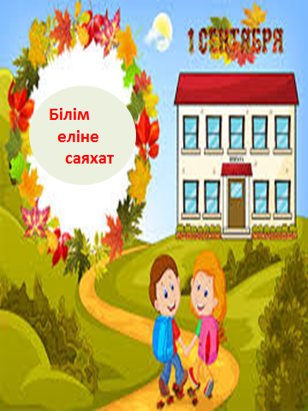саяхатқа шығамыз. Сендерді алдарыңда көптеген қызықты тапсырмалар күтіп тұр.  Балалар саяхаттын алдында қазақ мектебің және әліппені жазған Ы.Алтынсарин атамызды айтпай кетуге болмайды.  «Кел,балалар оқылық!» өлеңін оқып беру.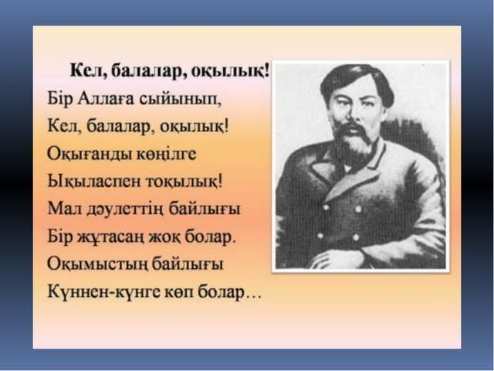  Аялдама: «Әдебиет аялдамасы» бұл аялдамада балалардан жұмбақ, жаңылтпаш, ертегілер туралы мағлұмат береді  2. Аялдама: «Әріптер әлемінде» дыбыс, әріп туралы түсінік береді.  -дыбысты айтамыз, естиміз  -әріпті жазамыз, оқимыз.  Балалар, сендердің аттарың қандай дыбыстан басталып тұр?  Дид/лық ойын «Дұрыс айт» тәрбиеші а дыбысының әртүрлі интонациямен айтылатынын мысалдар арқылы айтып көрсетеді.  1. Дәрігерге келген бала аузын ашып, не айтады?  2. Анасы баласын ұйықтатады.  Осындай жұмыстардан кейін алдағы уақытта сөз, сөйлем, дыбыс, буын, әріп ұғымдарымен танысатындығын айтады.  3. «Математика әлемі» математикалық ұғымдармен, таңбалар, фигуралар суретін көрсетіп, түсінік береді. Мысалы: ағашта 3 торғай отыр, бір торғай ұшып кетті. Қанша торғай қалды?  Математика санау мен математика ұғымдарына бағытталатындығын түсіндіреді.  -балалар сендерге білім әлемі ұнады ма? Білімді, тәрбиелі адам Отанының өсіп-өркендеуіне үлес қосады.  Дәптермен жұмыс  Сурет бойынша әңгіме құрастыру.  Мектепке қажетті құралдарды сызық арқылы көрсету.  Бірге жаттайық.  Жер –ырыстың кіндігі,  Білімс –ырыстың тізгіні.  Сұрақ-жауап  Балалабақшада не үйрендіңдер?  Балалар мектепке не үшін барады?  Мектепте оқитын балалны кім деп айтады?  Мектепте қоңырау не үшін соғылады?  -оқу құралдарымен таныстыру. Тапсырманы орындау.  -мақал-мәтелдің мағынасын түсіндіру. | Балалар қызығушылық танытады  Балалардың жауаптары тыңдалады.  Менің атым Камила к дыбысынан басталады.  А-а-а  А-а-а-а  Математика туралы түсініктері қалыптасады  Дәптердегі тапсыманы орындайды
Рефлекциялық-түзетушілік | Қорытындылау  Сұрақ- жауап арқылы балалардың білімдерін бекіту | Балалар қойылған сұрақтарға жауап береді
Күтілетін нәтижелер:
Біледі:Білім күні туралы білім алады;
Игереді:Пәндер туралы түсініктері қалыптасады;
Меңгереді:Білімге деген қызығушылықтары артады.

Білім беру саласы: «Қатынас» 2-сабақ
Ұйымдастырылған оқу іс-әрекеті:Тіл дамыту
Тақырыбы: «Жомарт күз»
Мақсаты:1.Балалардың күз мезгілінің ерекшелігін бақылау арқылы маусымдық өзгерістер жайлы білімдерін кеңейту. 2.Қоршаған ортадағы табиғат өзгерістері, күзгі адамдар еңбегі туралы тапсырмаларды орындату арқылы ойларын грамматикалық формада жеткізіп және байланыстырып сөйлеуге төсілдіру. 3.Табиғатты аялауға, әсемдікті көре білуге, сезінуге тәрбиелеу.
Қолданылатын көрнекіліктер:Күзгі аула бағы бейнеленген суреттер.
Әдіс-тәсілдер:Әңгімелеу, сұрақ-жауап, дид-қ ойын, дәптермен жұмыс, сөздік жұмыс

Әрекет кезеңдері | Тәрбиешінің іс-әрекеті | Баланың іс-әрекеті
Мотивациялық  Қозғаушы | Шатық шеңбері.  Арайлап таң атты  Алтын сәуле таратты  Жайқалды даламыз  Жайнай түссін қаламыз  Ақ көңіл пәк сезім  Шынайы махаббатпен  Сәлем достар!  -Қазір жылдың қай мезгілі? | -мектепке келеміз, пісіп тұрған алма, жеміс-жидектер.Ағаштардың жапырағы сарғая бастаған.
Ұйымдастырушылық-ізденушілік | -Неліктен жомарт күз дейміз?  Сөздік жұмыс:«Жомарт күз»-деп күз мезгілінде жемістер мен көкөністер,егіндердің барлығы жемісін жомарттықпен алатын мезгілді айтамыз.  Күз мезгіліндегі табиғаттағы ерекшіліктерді әңгімелу.  Дәптермен жұмыс:  Элеватор, Егіс алқабы деген сөздердің мағынасын түсіндіру.  А) Бидайдың сабағының суретін салу.  Ә)Жұмбақты шешу  Б) Жаттау:  Сарғайды торғай,  Сап-сары маңай.  Соңғы әнін айтып,  Құс кетті қайтып. | -Күз  -Жемістер піседі.  -Суретін салады.  -Бидай
Рефлекциялық-түзетушілік | -Тоғай неге сарғайып кеткен?  -Құстар қайда ұшып кетті?  -Жапырақтың түсуі қай мезгілде басталады? | -Күз мезгілі болған соң  -Жылы жаққа  -Күзде

Күтілетін нәтиже:
Біледі: Күз мезгілінің ерекшелігін бақылау арқылы маусымдық өзгерістерді білді.
Игерді:Күзде құстар жылы жаққа ұшатынны игерді.
Меңгерді:Күзде бау бақшаждағы көп жұмыстарды меңгерді.

Білім беру саласы: «Қатынас» 3-сабақ
Ұйымдастырылған оқу іс-әрекеті:Тіл дамыту
Тақырыбы: «Бау-бақшада»
Мақсаты:1.Жемістердің бақта, көкөністердің бақшада өсетіндігі туралы түсіндіру. 2.Олардың аталуы, құрамында кездесетін дәрумендері, оның адам денсаулығына маңызы жөніндегі білімдерін тереңдету арқылы есте сақтау қабілеттерін дамыту. 3.Күзгі еңбек түрімен таныстыру арқылы еңбексүйгіштікке тәрбиелеу.
Қолданылатын көрнекіліктер: Күзгі аула бағы бейнеленген суреттер.
Әдіс-тәсілдер:Жұмбақ шешу, сұрақ-жауап, дид-қ ойын, дәптермен жұмыс, сөздік жұмыс.
Әрекет кезеңдері | Тәрбиешінің іс-әрекеті | Баланың іс-әрекеті
Мотивациялық  Қозғаушы | Шаттық шеңбері:  Кел балалар ,күлелік,  Күлкіменен түлейік!  Қабақ шытқан не керек,  Күліп ойнап жүрелік.  Ой-қозғау.  Тәрбиеші бір ыдысқа көкөністердің, бір ыдысқа жемістердің мульяждарын салып алып келеді.-Ыдыстағы заттарды бір ауыз сөзбен қалай атауға болады?  -Көкөністерге не жатады?  Олар қайда өседі?  -Жемістерге не жатады?  Олар қайда өседі?  Бақты бау деп те атаймыз. | -жемістер мен көкөністер  -Қауын, қарбыз, қияр, қызанақ, т.б. Бақшада.  -Алма, алмұрт, шие, өрік, т.б.Бақта.
Ұйымдастырушылық-ізденушілік | 1-тапсырма: Дәптердегі екі сурет арқылы бақ пен бақшаның айырмашылығын түсіндіру.  2-тапсырма: Жұмбақтар шешу:  1)Көк алма лағым, Көгалда жатып семірді.  2)Жаздай інге тығылып, Жатқан қызыл түлкіні, Құйрығынан суырып, Әкелді әжем бір күні  . 3) Әрі қызыл, әрі тәтті, Татқан жанды таңырқатты.  Д/ойын. «Қайсысы қайда өседі?» | Сурет бойынша әңгіме құрастырады.  1)Қарбыз  2)Сәбіз  3)Алма  Алма теріп балақайлар,  Алақайлар,  Талапайлар.
Рефлекциялық-түзетушілік | Қорытындылау :  Бауда нелер өседі?  Бақшада ше?  Көкөністер, жемістердің мол өнім беруі үшін көп еңбектену керек. | Еңбек етсен ерінбей, Тояды қарның тілінбей.
Күтілетін нәтиже:
Біледі: Көкөністер мен жемістерді ажырата білді.
Игерді:Жаңылтпашты жаңылмай айтуды
.Меңгерді:Көкөністер, жемістердің мол өнім беруі үшін көп еңбектену керек екенін.

Білім беру саласы :«Қатынас»
Ұйымдастырылған оқу іс-әрекеті: Тіл дамыту 4-сабақ.
Тақырыбы: Нан қайдан келеді./ертегі/
Мақсаты:Балаларға көрнекі құралдар арқылы ертегінің мазмұнын түсіндіру. Нанның адам еңбегімен келетінін жеткізу.Нанды қастерлеуге,қадірлеуге тәрбиелеу.

Іс әрекет бөлімдері | Педагогикалық іс әрекет | Балалардың іс әрекеті
Ынталандыру | Шаттық шеңберін ұйымдастыру  Сәлеметсізбе, жарқын күн.  Сәлеметсізбе, жер ана.  Сәлеметсіңдерме достарым,  Сендерді көргеніме қуаныштымын. | Өлең жолдарын қайталату
Ұйымдастыру  Жаңа сабақ | Өткенге ой –қозғау.  -Балалар бақшада нелер өседі?  -Бауда ше?  -Балалар жарайсыңдар.  Мен сендерге жұмбақ жасырсам жауабын тауып бересіңдер ме?  Жұмбақ жасыру.  Табаға салып жапқаным не?(нан)  Балалар бүгін біз нан туралы туралы әңгімелесейік  Мына суретте наның қандай суреттерін көріп тұрмыз?Дәптермен жұмыс. 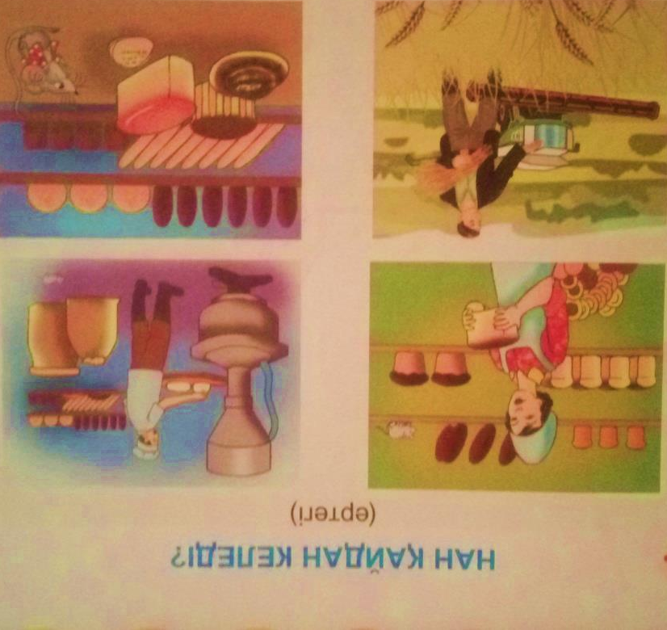  Олай болса бидаймен сендерді таныстырайын.  Мынау бидайдың масағы,сабағы,мұртшалары.Егер бидайдың қауызын ашитын болсақ оның ішінен бидай дәні шығады. Наубайханада одан аппақ ұн жасап шығарады.  Сөздік жұмыс:  Наубайхана нан пісіретін орын  Наубайшы нан пісіретін адам  Дирмен дәнді дақылдарды тартатын кәсіпорын  Камбаин әр алуан дақылдарды жинап бастыруға арналған машина  Жұмбақ шешу  Қыр басында әр қилы  Сары теңіз толқиды  Сергіту сәті  Нан қиқымын шашпайық,  Жерде жатса баспайық.  Теріп алып қастерлеп,  Торғайларға тастайық.  Д/ойын: «Кім жылдам?»  Жазбаша жұмыс:/суретті бояу/  Ертегіні оқып беру түсіндіру | Бауырсақ бөлкей, табанан т.б  ұннан  суреттке қарап әңгіме құрастыру  Өлең мазмұнына сәйкес қимылдар жасау
Қорытындылау | Тышқанды қандай сұрақ мазалады?  Нан қайдан келді?  Тышқан сұрағына жауап алды ма? | Балаларға қайталатып айтқызу
Күтілетін нәтиже: ертегіні айта алу
Білуі тиіс: нан неден алынатынын
Түсінігі: нанды қадірлеу қастерлеу

Білім беру саласы: «Қатынас» 5-сабақ
Ұйымдастырылған оқу іс-әрекеті: Тіл дамыту
Тақырыбы: Менің отбасым.
Мақсаты:Отбасы ,отбасы мүшелері туралы түсніктерін қалыптастыру. Отбасы мүшелері мен олардың сыйластығы,балалардың есте сақтау қабілеттерін дамыту.үлкенді құрметтеуге тәрбиелеу.
Іс әрекет бөлімдері | Педагогикалық іс әрекет | Балалардың іс әрекеті
Ынталандыру | Шаттық шеңберін ұйымдастыру  Сәлем саған жарқын күн.  Сәлем саған жер ана.  Сәлем сендерге достарым,  Сәлем,сәлем баршаға. | Өлең жолдарын қайталату
Ұйымдастыру  Жаңа сабақ | «Ойлан тап»ойыны.  Ертегілерден үзінді оқып беру,балалар қай ертегі туралы айтылғанын табу.  Балалар сендерге кім ертегі айтып береді?  Балалар сендер үйлеріңде қандай жақсы сөздер айтасыңдар?  Аналарымыз бізге қандай жылы сөздер айтады?  Бір отбасында кімдер тұрады?  Бір отбасында бір біріне жақын адамдар атап шығайық  Ата, әже, әке, ана, апа, аға, іні қарындастарың  ІІ Суретпен жұмыс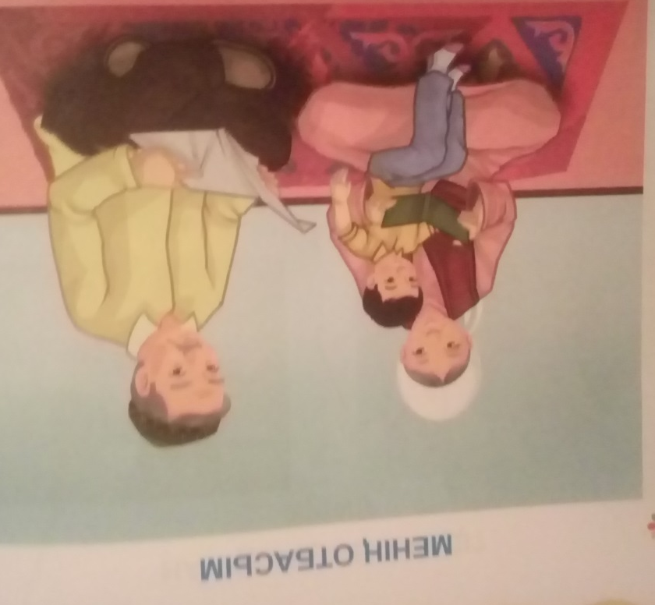  Сурет бойынша әңгіме құрастыру  Отбасы мүшелері қайда тұрады?  Олар қалай тұрады?  ІІІ .Сөздік жұмыс  Нағашы, бөле.,Нағашы ата,нағашы әже.  С/сәті.  Атам жылқы бағады,  Ағам пішен шабады.  Жеңгем сиыр сауады.  Әжем ертегі айтады.  «Ойлан тап «ойыны  Өте қатал болғанмен мейірімді  Газет оқиды бау бақшаны қарайды  Немерелерін жақсы көреді  Бірге жаттайық  Әжем өрнек тереді,  Сырмақ отыр оюлап.  Басы ауыра береді,  Шай ішпесе, қоюлап. | Қайырлы таң әкешім.анашым  Қайырлы күн асыл әжем  Құлыншағым. аппағым  Олар бір үйде тұрады  Олар тату тәтті тұрады  Әке  Ата  әже  Өлең мазмұнына сәйкес қимылдар жасау
Қорытындылау | Отбасы дегеніміз кімдер?  Отбасы мүшелері қалай тұрады.?  Отбасы мүшелерін ата? | Балаларға қайталатып айтқызу
Күтілетін нәтиже: Отбасы мүшелерін атай білу
Білуі тиіс: Үлкенге құрмет, кішіге ізет
Түсінігі: Тақпақты жатқа айту мағынасын түсіну
Кестені толтырған: Ергебек.Ж.

Білім беру саласы: «Қатынас» 6-сабақ
Ұйымдастырылған оқу іс-әрекеті: Тіл дамыту
Тақырыбы:«Қасқыр, түлкі, әтеш» (ертегі)
Мақсаты: 1. Ертегі мазмұнын түсіндіру.
2. Сөздік қорларын толықтыру, сөйлеу мәдениетін, ойлау қабілеттерін дамыту.
3. Қоршаған ортаға мейірімді болуға тәрбиелеу.
Қолданылатын көрнекі құралдар:Ертегі мазмұнына сәйкес салынған суреттер

Оқу іс-әрекетінің кезеңдері | Тәрбиешінің іс-әрекеті | Балалардың іс-әрекеті
Мотивациялық қозғаушы | Шаттық шеңбер.  Кел балалар, күлейік,  Күлкіменен түлейік!  Қабақ шытқан не керек.  Күліп өмір сүрейік. | Балаларға өлеңді қайталайды.
Ұйымдастырушылық-ізденістік | Әңгімелесу  - Балалар сендер ертегі тыңдағанды жақсы көресіңдер ме?  - Ал сендер ертегі дегеннің не екенін білесіңдер ме?  «Ертегі-бұл ерекше жанр. Ертегіде жануарлар адам секілді сөйлейді немесе адам үшін түрлі нәрселер жасай алуы мүмкін. Ертегі ғажайып, сиқырлы құралдар бар, олар сол құралдар арқылы барлық затты өзгертеді»  - Балалар бір сәтке көздеріңді жұмып, өздерің білетін немесе әжелерің, аналарың айтқан ертегілерді, ондағы кейіпкерлерді естеріңе түсіріңдерші.  - Қандай ертегі естеріңе түсті?  - Кім ертегіні қысқаша айтып береді?  Негізгі бөлім  а) тәрбиеші «Қасқыр, түлкі және әтеш» ертегісін дауыс интонациясын дұрыс қойып, мәнерлеп оқиды, мазмұнын дәптердегі сурет арқылы түсіндір  еді. .  ә) сөздік жұмыс жүргізу  шаһар-қала, мұржа-пештің, ошақтың түтін шығаратын мойыны.  б) сұрақтарға жауап беру  - ертегі кейіпкерлерін атаңдар  - қасқыр, түлкі, әтеш не салмақ болды?  - түлкі қасқыр мен әтешке қандай тапсырма берді?  - түлкі өзі не істеді?  - ертегі қалай аяқталды?  в) балалардың пікірлерін тыңдау  - Балалар, сендерге ертегідегі кейіпкерлердің қайсысы ұнады? Шаһар салу үшін не істеу керек еді?  г) «Қасқыр, түлкі, әтештің жолын тап» ойыны  ғ) жұмбақ шешу  әтеш, түлкі сөздерін қатыстырып, сөз тіркестері мен сөйлем құрату.  Мысалы, әдемі құйрық, қу түлкі, түлкінің құйрығы ұзын. Ол күлтеленіп тұрады. | Балалар тәрбиешінің сұрақтарына жауап береді.  Ертегі туралы түсініктері қалыптасады.  Өздерінің естереріне түскен ертегілерінің мазмұнын айтады  Жаңа ертегіні тыңдайды  Дәптердегі тапсырмаларды орындайды.  Балалар ертегі туралы өздерінің пікірлерін айтады.  Жұмбақтың шешуін табады
Рефлекциялық-түзетушілік | Сұрақ-жауап әдісі арқылы сабақта білімдерін қортындылайды.  Ертегі мазмұнын мазмұндау  -Балалар ертегі біздерге өтірік айтпауға, әділ, адал болуға үйретті. Бірлік болған жерде кез келген жұмысты аяқтауға болатынын түсіндіреді. | Ертегінің мазмұнын айтады, сұрақтарға жауап береді.
Күтілетін нәтиже
Біледі:ертегінің не екенін;
Түсінеді:ертегінің мазмұнын түсінеді;
Меңгереді:сұраққа жауап бере отырып, түсінік айтады.
Кестені толтырған: Ергебек Ж
.Білім беру саласы: «Қатынас» 7-сабақ
Ұйымдастырылған оқу іс-әрекеті: Тіл дамыту
Тақырыбы:Үй құстары, үй жануарлары
Мақсаты:Үй жануарлары мен үй құстары туралы және олардың адамға келтіретін пайдасы туралы түсініктерін қалыптастыру.
2. Үй жануарлары мен үй құстарына деген қамқорлық сезімін ояту және оларға жағдай жасауға үйрету.
3. Еңбекқорлыққа баулу.
Іс әрекет бөлімдері | Педагогикалық іс әрекет | Балалардың іс әрекеті
Ынталандыру | Шаттық шеңберін ұйымдастыру  Қуанамын мен де,  Қуанасың сен де.  Қуанайық достарым,  Арайлап атқан әр күнге. | Өлең жолдарын қайталату
Ұйымдастыру  Жаңа сабақ | Қызығушылықтарын ояту.  - Балалар мен бүгін мектепке келе жатып бір сандық тауып алдым. Ол жай сандық емес, сиқырлы сандық екен. Бұл сандықтың ішіне жануарлар мен құстарды сиқырлап салып қойыпты. Оларды құтқару үшін біз сендермен жұмбақтар шешуіміз керек. Егер жұмбақтардың жауабын дұрыс тапсаңдар, жануарлар мен құстарды сандықтан босатады.  (әрбір жауаптағы жануарлардың суретін шығарып тақтаға ілу)  1. Кезікті бір жануар,  Үстінде екі тауы бар. Түйе.  2. Құлды екен әр шаруа,  қазығына құт байлап.  Қанша құйып алсаң да,  сарқылмайды сүт – қаймақ. Сиыр.  3. Көкке шаншып құйрығын,  келеді шауып жүйрігім. Жылқы.  4. Кішкене ғана бойы бар,  айналдырып киген тоны бар. Қой.  5. Желп – желп етіп сақалы,  қолыңнан дәм татады. Ешкі.  Балалар бұлардың барлығын бір сөзбен қалай атаймыз  Олар қайда мекендейді?  Оларға кім қа  Олар немен қоректенеді?.  Демейді жаз, күз еді,  Балдыр, жалбыз үзеді.  Сол жүзгеннен сол үйрек,  мұз қатқанша жүзеді.  Өте жақсы, балалар біздер бүгін сиқырлы сандықтан үй жануарлары мен үй құстарын құтқардық. Сендерге рахмет айтып жатыр.  Сонымен бүгінгі сабағымыздың тақырыбы үй жануарлары мен үй құстары.  Сергіту сәті.  Лағым,лағым лағым-ау,  Селтеңдейді құлағын.  Селтеңдетпей құлақты,  3. Жылқы – жер жүзінің бәріне тараған. Ол қыста сақылдаған сары аязда да далада жайыла береді. Сүтінен қымыз, етінен қазы – қарта, жал – жая пісіреді.  4. Қой - төрт түліктің ішіндегі ең момыны. Балалар ауырып қалған кезде де, осы қойдың құйрық майымен сылайды, ішкізеді.  Енді балалар дәптеріміздегі тапсырманы орындайық.  (дәптерде бейнеленген жануарлардың ішінен үй жануарлары мен үй құстарын тапқызу. Оларды бояту).  «ТӨЛДЕРІН ТАП» дидактикалық ойын.  Балалар үй жануарлары мен үй құстарының бізге тигізер пайдасы өте көп екен. Енді балалар осы үй жануарлары мен үй құстарына арналған тыйым сөздер де бар.  1. Малды ұруға болмайды.  2. Ақты төкпе.  3. Малға теріс мінбе.  4. Құстардың ұясын бұзба. | суреттке қарап әңгіме құрастыру  (Түлкі)  (Қасқыр)  Жұмбақты мұқият тыңдау  Өлең мазмұнына сәйкес қимылдар  Үй жануарлары.  Үйде, қорада  Жем, шөп, су.Адамдар.  Балалар жауабын тыңдау
Қорытындылау | Үй жануарларын атайықшы. Қандай үй құстарын білесіңдер. Үй жануарлары мен үй құстарының пайдасы барма.  Балалар, бүгінгі сабаққа жақсы қатысқан балаларға сыйлығымыз бар. сыйлыққа сиқырлы жұмыртқаларын алып келіпті | Балаларға қайталатып айтқызу
Күтілетін нәтиже: үй жануарлар мен үй құстарын қамқор болу.
Білуі тиіс.үй құстары мен үй жануарладың тіршілігі туралы
Түсінігі: Үй құстары мен үй жануарлардың әрқайсысының қасиеттері өздеріне тән.

Білім беру саласы: «Қатынас» 8-сабақ
Ұйымдастырылған оқу іс-әрекеті: Тіл дамыту
Тақырыбы: «Жабайы жануарлар.Тапқыр қоян
Мақсаты:Балаларға көрнекі құралдар арқылы ертегінің мазмұнын түсіндіру. Сөздік қорын толықтыру,сөйлеу мәдинетін, ойлау қабілетін арттыру. Үлкендерді қастерлеуге,қадірлеуге тәрбиелеу. Көркем сөз, әңгімелеу, көрсету, түсіндіру, сұрақ - жауап, жұмбақтар жасыру, ой қозғау, ойын, қорытындылау.
Іс әрекет бөлімдері | Педагогикалық іс әрекет | Балалардың іс әрекеті
Ынталандыру | Шаттық шеңберін ұйымдастыру  Сәлеметсізбе, жарқын күн.  Сәлеметсізбе, жер ана.  Сәлеметсіңдерме достарым,  Сендерді көргеніме қуаныштымын.  Өлеңді мәнерлеп оқып беру.  Табиғатты қолдай біл  Аң құсын да қорғай жүр  Білуіміз керек оны біз  Бізде табиғаттың ұлымыз  Табиғат бөлек демеңіз  Сол үшін жауап береміз  Балалар, бұл өлеңде не туралы айтылған екен?  - Табиғат туралы  - осы табиғаттың тіршілік иелерінің бірі жабайы аңдармен танысамыз.  - Жабайы аңдар қайда болады?  - Балалар, адамдар жақыннан көру үшін, танысу үшін хайуанаттар бағында да жабайы аңдар болады екен. Сол хайуанаттар бағына барғыларың келе ме?  - Иә  - Хайуанаттар бағы дегеніміз не екен?  Ол- үлкен бақ. Онда тек жабайы аңдар ғана емес жан - жануарлардың көптеген түрлері, құстардың әр түрлісі арнайы торларда ұсталады. - Балалар қараңдаршы мынау қандай аң?  Қасқыр  - Балалар, қасқыр неге ұқсайды?  - Тамаша! | Өлең жолдарын қайталату  суреттке қарап әңгіме құр  Орманда  Түлкі)  (Қасқыр)  Итке
Ұйымдастыру  Жаңа сабақ | - Қасқыр - күшті, батыр, ержүрек, ақылы да айласы да бар өте қауіпті жыртқыш аң.  - Ал аяқтары ұзын болады екен?  - Бұл қоңыр аю деп аталады.  Қасқырға қарағанда аю үлкен бе кіші ме?  Бұл қандай аң екен?  - Түлкі  Дәптермен жұмыс. «Тапқыр қоян»ертегісі.  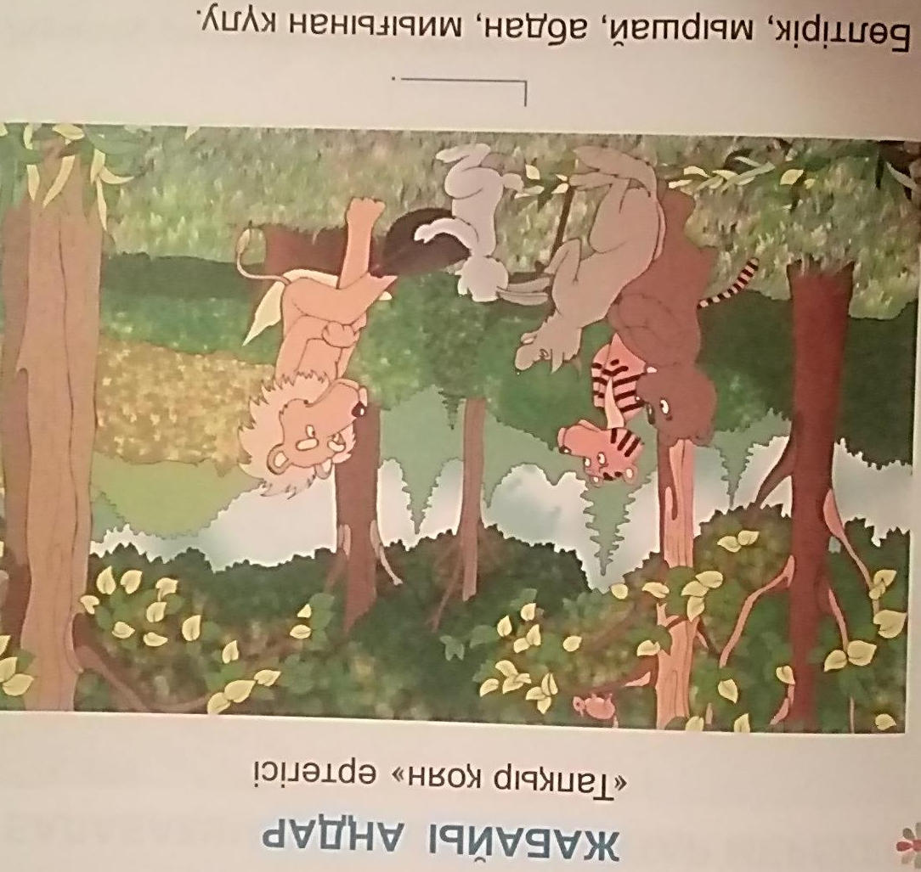  Сөздік жұмыс. Бөлтірік-қасқырдың баласы.  С/сәті.  Ұзын құлақ сұр қоян,  Естіп қалып сыбдырды.  Ойлы-қырлы жерлермен,  Ытқып-ытқып жүгірді.  Қарап еді артына,  Қиығын салып көзінін.  Келе жатқан томпаңдап,  Көжегі екен өзінің.  Д/ойын «Кім жылдам?»  Ойын шарты: балалар жылдамдықпен жануарлардың құйрықтарын тауып беру.  Жұмбақ жасыру:  Өзі бір қу  Сұр түсті  Ақсиған көп тісті.  Қыс бойына жатады  Тәтті ұйқыға батады.  Тарғыл түсті  Ерен күшті. | Ертегіні мұқият тыңдау  Балалар жауабын тыңдау
Қорытындылау | Қорытындылау :  Балалар, бүгін бізде қандай оқу іс- әрекеті болды?  - Айналамен таныстыру  - Біз қайда болдық?  - Хайуанаттар бағында  - Онда нелермен таныстық?  - Жабайы аңдармен  - Сендерге оқу іс- әрекеті ұнады ма?  - Иә  - Балалар, сендерге көп - көп рахмет! | Балаларға қайталатып айтқызу
Күтілетін нәтиже:
Білуі : Аңдарды бір - бірінен ажырата білу.
Меңгеруі: Жабайы жыртқыш аңдар туралы толық мағлұматты меңгерту.
Жасай алуы: Көру, есту, түсіну арқылы өз беттерінше іс- әрекет жасай алу
Кестені толтырған: Ергебек Ж.

Білім беру саласы: «Қатынас» 9-сабақ
Ұйымдастырылған оқу іс-әрекеті: Тіл дамыту
Тақырыбы: «Ойыншықтар айтысы»
Мақсаты:.Балалардың ойыншықтар туралы түсініктерін кеңейту, ойыншықтардың аттарын атай отырып, оларды сипаттап айтуға үйрету.
Тіл ұстарту жаттығуларын дұрыс айта білуге дағдыландыру.
Ойыншықтарды күтіп, ұқыпты ұстауға тәрбиелеу.

Іс әрекет бөлімдері | Педагогикалық іс әрекет | Балалардың іс әрекеті
Ынталандыру  Ұйымдастыру  Жаңа сабақ  Қорытынды  лау | Арайлап таң атты,  Алтын сәуле таратты.  Жарқырайды күшіміз,  Жарқырайды даламыз!  Сәлематсыздар ма?  Сәлем, жарқын жүзді достарым!  балалар қазір жылдың қай мезгілі?  Күз мезгілі туралы кім маған айтып береді?  Балалар күз туралы тақпақтар айтып және сұрақтарға жауап береді.  Ғажайып сәт  Әр-түрлі ойыншықтар орналасқан бұрыш, мерекелі безендірілген.  Балалар ойыншықтарды көріп таң қалады.  Балалар мына әдемі ойыншықтарды қараңыздаршы!  Көңіл күйді көтеру.  Ойыншықтарды шашамыз, шашамызда жинаймыз.  Оқулықпен жұмыс.  Ойыншықтар айтысы әңгімесін оқып беру.  Балалар «Ойыншықтар» деген сөзге сөйлем құрастырыңдар  Балалар құрастырған сөйлемін айтады.  Ал, енді ойыншықтар сөзіне дыбыстық талдау жасаймыз.  Дыбыстық талдау жасалады балалармен бірлесіп..  Ән: «Ойыншықтар»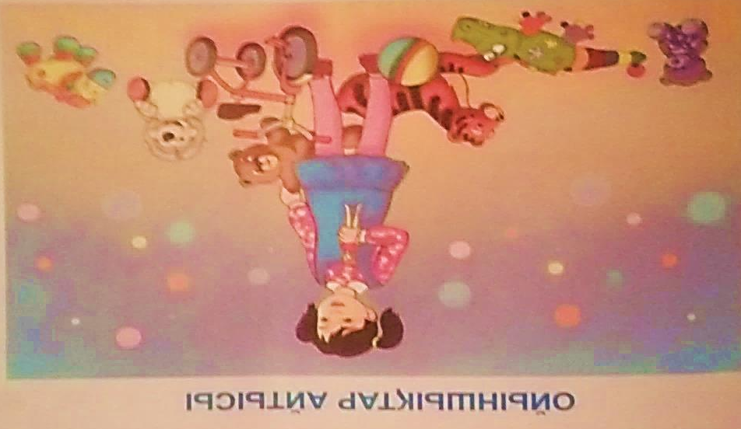  Ойыншықтарым көп менің,  Бәрін жақсы көремін.  Кешке дейін жалықпай,  Олармен ойнап жүремін.  .Сурет салу. «Менің ойыншығым»тақырыбына  Балаларды сабаққа жақсы ұйымшылдықпен қатысып, өздеріне берілген тапсырмаларды орындағандықтары туралы айтып пысықтау | Өлең жолдарын қайталату  Күздің соңғы айы  Күн суытып ,құстар жылы жаққа кетеді  Ағаштар жапырақтарынан айырылады  Балалардың ойын тыңдау  Ойыншық  тар атауын атау  Ойыншық  тар айтысы»  әңгімелеу.  Балалар жауабын тыңдау  Балаларға қайталатып айтқызу
Күтілетін нәтиже:
Білуі : Ойыншықтарды бір - бірінен ажырата білу.
Меңгеруі: ойыншықтар туралы толық мағлұматты меңгерту.
Жасай алуы: Көру, есту, түсіну арқылы өз беттерінше іс- әрекет жасай алу

Білім беру саласы: «Қатынас» 10-сабақ
Ұйымдастырылған оқу іс-әрекеті: Тіл дамыту
Тақырыбы: «Ел ордасы Астана»
Мақсаты: Балаларға Елордамыз Астана жайлы түсінік беру, Тұңғыш президенті күні жайлы әңгімелеу, Президентіміз жайлы түсінік беру, Астанаға саяхат жасау арқылы астананың көрнекті жерлерімен таныстыру. Ұйымшылдыққа, Отансүйгіштікке, қайырымдылыққа тәрбиелеу

Іс -әрекет бөлімдері | Педагогикалық і әрекет | Балалардың іс рекеті
Ынталандыру | Шаттық шеңберін ұйымдастыру  Шаттық шеңбері»  -Арайланып таң атты,  Алтын шапақ таратты  Жарқырайды күніміз  Жадырайды жанымыз | Өлең жолдарын қайталату
Ұйымдастыру  Жаңа сабақ | Негізгі бөлім.  Миға шабуыл.  Біздің Отанымыз – Қазақстан.  Біз қазақ деген ұлтпыз.  Біздің президентіміз – Н.Ә.Назарбаев. Еліміздің астанасы – Астана қаласы  Енді балалар, Астанаға саяхат жасаймыз: Астананың көрнекті жерлерімен танысамыз:  - Мынау парламент үйі. 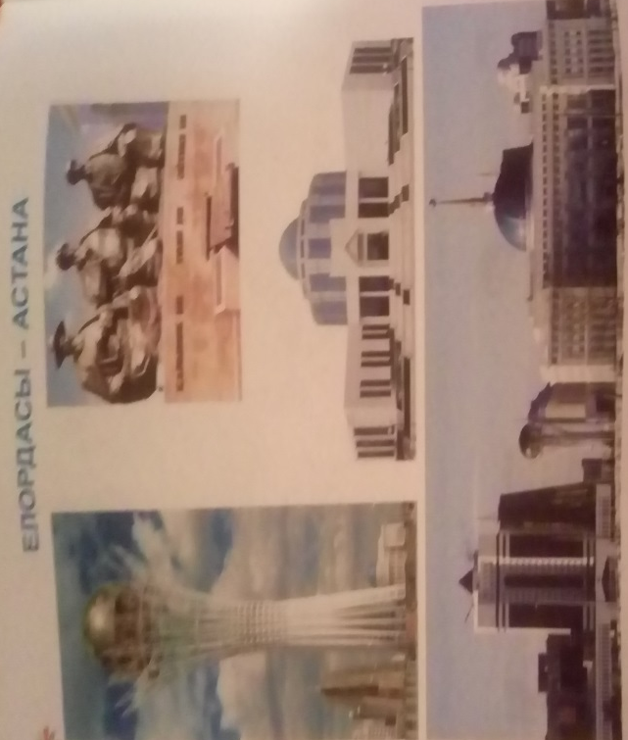  - Мынау бәйтерек.  - Мынау жабық футбол стадионы.  - Мынау конькимен сырғанау жабық стадионы.  - Республикалық велотрек.  - Мынау НұрАстана мешіті.  - Мынау Пирамида.  Барлық көрікті жерлерді жеке таныстыру.  Енді балалар, Астана туралы білетін тақпақтарыңды айтыңдаршы:  - Балалардың Астанаға тартуы. Тақпақ айту.  Астана арман, қала,  Бағы бір жанған қала.  Тұрады ол жап-жас болып,  Мен үлкен болғанда да.  Дидактикалық ойын.  «Ойлан тап». Шарты: А,с,т,а,н,а мына дыбыстардан басталатын сөз ойлау және сөзді талдау.  Мыс: а – алма, ана... | Балалардың ойын тыңдау  Өлең мазмұнына сәйкес қимылдар жасау  Балалар іс қимылмен көрсету  Ойынға белсенділікпен қатысуРәміздер Мемлекетке не үшін керек?  (балалар жауабы: Әр мемлекеттің өзіндік ерекшелік белгілері болады. Еліміздегі халықтарды біріктіру үшін.)  - Еліміздің туын қайдан көруге болады (балалар жауабы:
Қорытындылау | Еліміздің астанасы қай қала?  Елбасымыздың аты-жөні кім?  Астанада қандай көрікті жерлер бар?  Астана сөзінде неше дауысты дыбыс бар? | Балаладың жауаптарын тыңдау

Күтілетін нәтиже:
Не білді: Туған мен қаланың аттарын атай білу.
Не істей алады: Көп тулардың ішінен өз туын таба алады

Білім беру саласы: «Қатынас» 11-сабақ
Ұйымдастырылған оқу іс-әрекеті: Тіл дамыту
Тақырыбы: «Жыл басына таласқан хайуанаттар»
Мақсаты: Балаларға он екі жыл атаулары туралы түсіндіру. Балаларды достыққа, бір - бірін сыйлауға тәрбиелеу. Ұйымшылдыққа, Отансүйгіштікке, қайырымдылыққа тәрбиелеу

Іс -әрекет бөлімдері | Педагогикалық і әрекет | Балалардың іс рекеті
Ынталандыру | Шаттық шеңберін ұйымдастыру  Шаттық шеңбері»  Арайлап атқан таңға сәлем,  Шуағын шашқан күнге сәлем,  Жайдары өскен бізге сәлем.  Білім беріп тәрбиелеген,  Тәрбиеші сізге сәлем. | Өлең жолдарын қайталату
Ұйымдастыру  Жаңа сабақ | Негізгі бөлім.  Балалар қазір жылдық қай мезгілі екен?  - Қыс мезгілінің айларын атаңдаршы?  - Желтоқсан айында қандай мерекелер бар?  - Балалар біз мешін жылын шығарып салып, тауық жылын қарсы аламыз.  «Ойлан тап»ойыны. Ертегілер атауын атап беру.  «Жыл басына таласқан хайуанаттар»  Тәрбиеші ертегіні бастайды.  - Бұрынғы өткен заманда хайуанаттар жиналып, Жыл басы болуға таласыпты.  - Жылқы айтыпты: Мен алысты жақын қыламын. Күшімді болса көреді, сүтімді болса ішеді, Қылымнан арқан жіп еседі. Адамға менен пайдалы мал жоқ, жыл басы мен боламын.  Сонда түйе оған: Сен адамның жұмысын қылсаң, құлқының үшін құл болдың. Мен сен көтере алмайтын ауырды көтеріп, неше айшылық жерлерге барамын. Аш болдым деп сен сияқты арпа, сұлы сұрамаймын. Көде, жусан жеп табылса су ішіп, табылмаса шөлге де шыдап жүре беремін. Жыл басы болуға мен лайықтымын!- деді.  Барыс: - Тоқта, тоқта кербез түйе! Сен бойыңа сенсең мен күшіме сенемін, ендеше неге мен жыл басы болмаймын? Барыстың әні;  Сиыр тұрып: - Адам егін ексе, жер жыртса мен керекпін. Олар сүтімді ішеді, құрт, майымды жейді, Жыл басы болуға мен лайықпын.  Ит тұрып: - Мен болмасам сендердің барлықтарыңды қасқыр жеп қояр еді, мен бақташымын.  Ұлу: - Неге күштілер жыл басы болу керек. Жыл басы болу үшін ақыл мен ой керек.  Әтеш: - Мен жыл басымын, ерте тұрып, таң атты деп хабар беремін.  Қой: - Мен болмасам қазақ үйін немен жабар еді? Жүнімнен киіз басады, жабағымнан киім тігеді, арқан жіп еседі. Сүтімнен құрт, май алады, шаруаға менен пайдалырағың жоқ, жыл басы мен боламын.  Тышқан: - Таласқаннан еш нәрсе өнбес, жылды қарап тұралық, кім бірінші күннің көзін көрсе сол жыл басы болмақ.  Аңдар жиналып бір ойын ойнайды. Ал түйе болса ойнағысы келмей, аулақтау жерге барып ұйықтайды.  - Достар таң атып, күн шыққанша біраз уақыт бар, келіңдер бір ойын ойнайық  Д/ойын. «Төлін тап»  Сергіту сәті.  Аққу болып ұшамыз,  Көлге келіп қонайық.  Көлдің бетін құшайық.  Қайта самғап ұшайық.  Ойын: Жұмбақ шешу.  Иір - иір денесі  Сахараның кемесі  Ащы шөптер тамағы,  Шөлге шыдап бағады. (Түйе)  Жер астында жездекем аты кісінейді. (Тышқан)  Есек құлақты,  Мысық аяқты,  Түйе ерінді,  Ешкі құйрықты. (Қоян) | Балалардың ойын тыңдау  Балалар іс қимылмен көрсету  Хайуанаттар  Өлең мазмұнына сәйкес қимылдар жасау
Қорытындылау | - Соны мен балалар ертегі сендерге ұнады ма? Бүгінгі оқу іс - әрекетімізде не өттік?  - Жарайсыңдар, барлығыңда жақсы қатыстыңдар. Жыл атауларын сендерге үйрену үшін беріп жібердім, жаттап алыңдар. | Балаладың жауаптарын тыңдау
Күтілетін нәтиже:
Білу тиіс: Жыл аттарын білу керек.
Үйрену керек: Ертегіні кейіптендіру, кейіпкердің жүрісіндегі, қимылындағы, дауысындағы ерекшелікті бейнелеу

«Жыл басына таласқан хайуанаттар» Ашық сабақ.
Білім саласы: Қатынас
Ұйымдастырылған оқу іс-әрекеті: Сөйлеуді дамыту.
Тақырыбы: Жыл басына таласқан хайуанаттар
Мақсаты: Балаларға он екі жыл атаулары туралы түсіндіру. Балаларды достыққа, бір - бірін сыйлауға тәрбиелеу.
Көрнекілігі:Суреттер, плакаттар, үнтаспа.
Әдіс - тәсілдері: түсіндіру, сұрақ - жауап, ойын түрлері.
Мотивациялық қозғаушы кезең.
Тәрбиешінің іс - әрекеті:
Шаттық шеңбері.
Балалар мен бірге қайталайды.
- Бүгін біздің оқу іс - әрекетімізге көптеген қонақтар келді. Барлығымыз амандасайық.
Балалардың іс - әрекеті:
Арайлап атқан таңға сәлем! Жылуын шашқан күнге сәлем! Жайнап өскен бізге сәлем! Білім беріп тәрбиелеген, Апайларым сіздерге сәлем!
- Сәлеметсіздер ме, апайлар!
Іздену ұйымдастырушылық кезеңі.
Өткен оқу іс –әрекетіне ой қозғау.
-Біз қай мемлекетте тұрамыз? -Қазақстан. -Қазақстанның елордасы қай қала? -Астана.Бас қаламыздағы қандай көрікті жерлерді білесіңдер? -Бәйтерек,Нұрастана мешіті,т.б. -Астана сөзі неше буыннан тұрады?
- 3 буыннан. Ас-та-на.
Тәрбиеші іс-әрекеті. Балаларға ертегі еліне саяхат жасайтындарын айтады. Дидактикалық ойын: «Ойлан тап» «Қызыл телпек», «Бауырсақ», «Күлше қыз», «Алтын балық», «Алма»
Дидактикалық ойын: «Мозайка».Мақсаты: Балаларды жылдамдылыққа үйрету. Үй жануарлар туралы білімдерін кеңейту. Балалар құрастырмадан құрастырылған жануарлар туралы әңгімелеп береді. Түйе сүтін шұбат деп атаймыз.Жылқы-сүтін қымыз дейді.
-Бұлар қандай жануарлар? -Үй жануарлары.
Бүгінг іоқу іс - әрекетіміздің тақырыбы:
«Жыл басына таласқан хайуанаттар»
Тәрбиеші ертегіні бастайды.
Ең ерте заманда хайуандар жылдың басы болуға таласыпты.
Сонда жылқы айтыпты:
— Мен алысты жақын қыламын. Күшімді көреді, сүтімді ішеді, қылыма шейін арқан, жіп еседі. Адамға менен пайдалы мал жоқ, жыл ағасы мен боламын, – дейді.
Түйе айтады: — Сен адамның жұмысын қылсаң, сұлы, шөп асайтын тамағың үшін құл болдың, міне, мен сен көтере алмайтын ауырды көтеріп, неше айшылық алыс жерлерге барамын. Аш болдым деп, арпа, сұлы сұрамаймын. Көде болса, көде, жусан болса, жусан, не кез келсе, соны қорек етіп, табылса, су ішіп, табылмаса, шөлде де жолға жүре беремін. Жыл басы болу маған лайық.
Сиыр айтады:
— Адам егін ексе, менімен егеді, сүтімді ішеді, құрт-май істейді, жыл басы болу маған лайық.
Қой айтады:
— Мен болмасам, қазақ үйін немен жабар еді. Жүнімді алып, киіз басады, жабағымнан киім тігеді, арқан, жіп еседі. Сүтімнен құрт-май алады, шаруаға менен пайдалыларың жоқ.
Ит айтады:
— Мен болмасам, сендердің көбіңді не ұрлап, не қасқыр жеп тауысар еді. Мен сендердің баршаларыңның бақташыңмын, дұшпан көрінсе, үріп, абалап, иеме хабар беремін.
Тауық айтады:
— Мен болмасам, кісі ерте жұмысына бармай, ұйықтап қалар еді. Мен ерте тұрып, таң атты деп шақырып, хабар айтамын. Кеш болса, жатар мезгіл болды деп, тағы шақырамын.
Тышқан не айтарын білмей тұрады да бір түрлі қулық ойлап, жиылған көпке айтады:
— Бұл таластан еш нәрсе өнбес, жылды қарап тұралық та кім бұрын көрсе, сол жыл басы болсын.
Өзгелері қарап тұрғанда, түйе өзінің бойына сеніп: «Менен бұрын кім көреді?», – деп, тышқанның сөзін қостайды. Бөрі қарасып тұрады. Біраздан соң тышқан жорғалап, түйенің өркешіне шығып отырады. Көп хайуан таласып: «Біз көреміз, біз көреміз»,–деп тұрғанда, ең биікте отырған тышқанды көріп, еш нәрсе демепті.
Тышқан Жыл келді, жыл келді!
Күннің шыққанын мен көрдім
Мен жыл басы боламын!
Осылайша күнді бәрінен бұрын Тышқан көріп, жыл басы болған екен.
Тышқан деген батырың
Таңды көзбен атырды
Төбесінен түйенің
Жылды көріп қатырды
Барлығың да қараңдар,
Енді үйге тараңдар ,
Жылды көрген тышқанды
Жыл басы деп санаңдар!
Тышқаннан кейін сиыр, барыс, қоян, ұлу, жылан, жылқы, қой, мешін , тауық, ит, доңыз көрген екен. Ал түйе болса аузы ашылып таңырқап ештеңе түсінбей қала береді. Сөйтіп жыл атауларынан құр қалыпты.
Жан-жануарлар достық пен сыйластықты, ақылдылықты, тапқырлықты мойындап әнге қосып, би билеп, жаңа жылды тойлаған екен.
“Түйе бойына сеніп, жылдан құр қалды”- деген сөз осыдан қалған екен. Осыдан бастап жыл аттары 12 атпен аталыпты. 12 жыл 1 мүшел
Үй жануарларына байланысты мақал-мәтелдер айту.
Сергіту кезеңі.
Аққу болып ұшамыз, Көлге келіп қонамыз. Көлдің бетін құшамыз, Қайта самғап ұшамыз.
Ойын: Төлін тап.
Хормен: Тышқан, Сиыр, Барыс, Қоян,
Ұлу, Жылан, Жылқы, Қой
Мешін, Тауық, Ит, Доңызды
Санап, жаттап, біліп қой! (жаттату )
Рефлекстік түзету кезеңі.
-Бүгінгі оқу іс-әрекетінде қандай ертегімен таныстық?
- Соны мен балалар ертегі сендерге ұнады ма?
-Бүгінгі оқу іс - әрекетімізде не өттік?
- Жарайсыңдар, барлығыңда жақсы қатыстыңдар.
Бүгін оқу іс - әрекетіміз аяқталды, апайларға сау болыңыз айтамыз.
Күтілетін нәтиже: Білу тиіс: Жыл аттарын білу керек.
Үйрену керек: Ертегіні кейіптендіру, кейіпкердің жүрісіндегі, қимылындағы, дауысындағы ерекшелікті бейнелеу.

Тәрбиеші: Ергебек Ж.Ә.
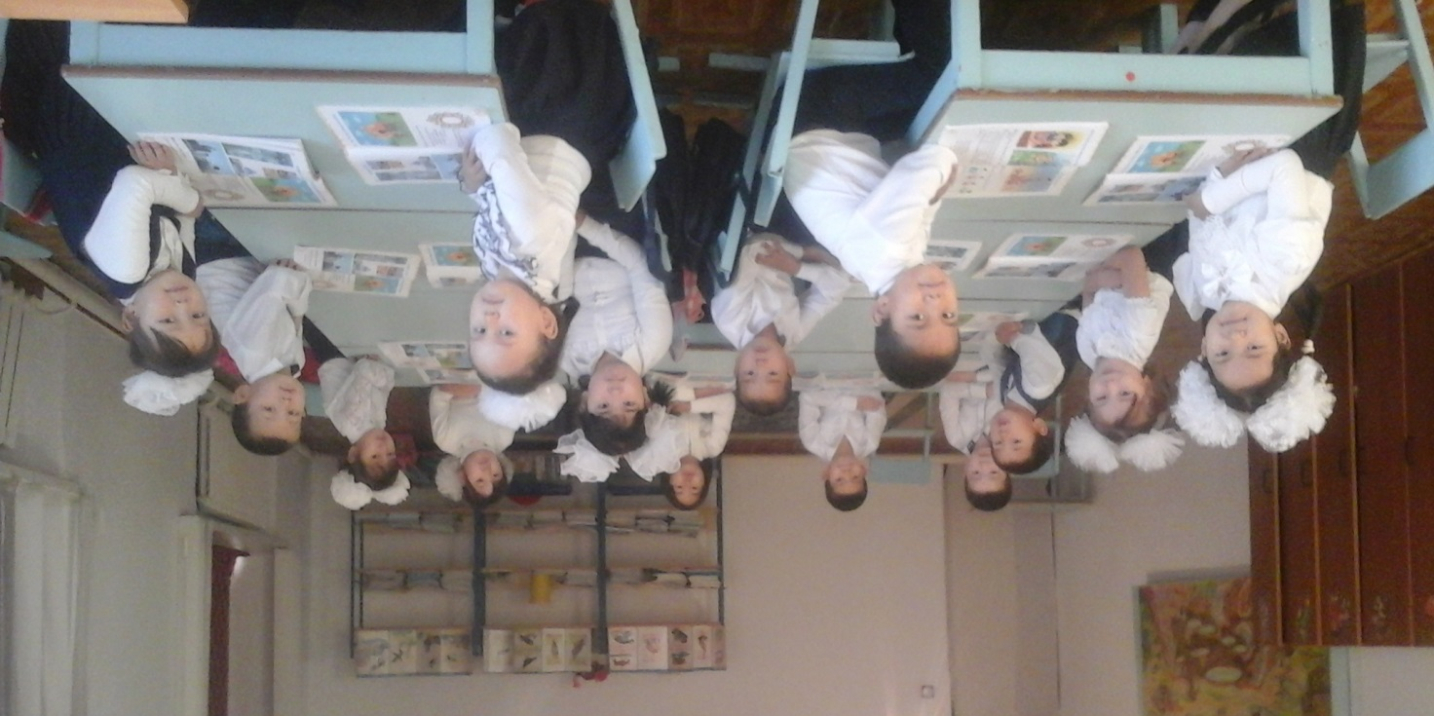

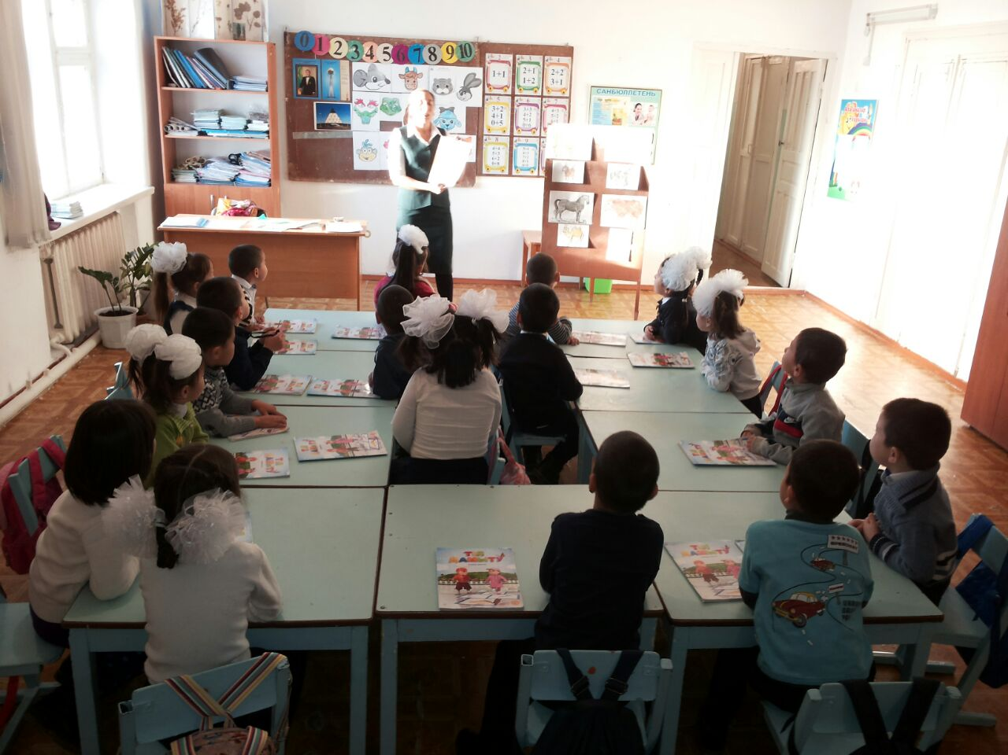

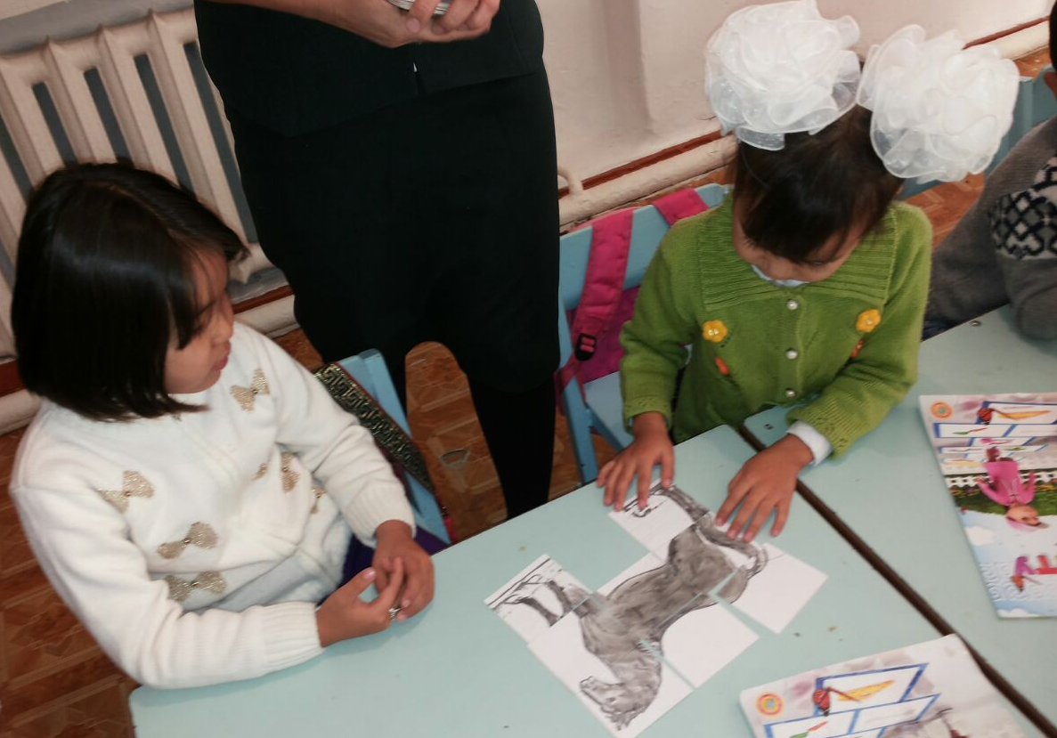
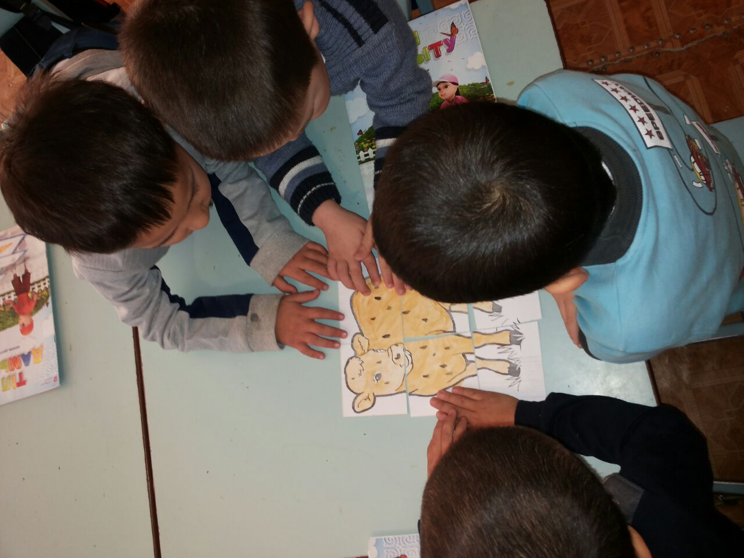

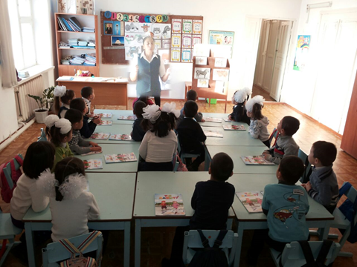
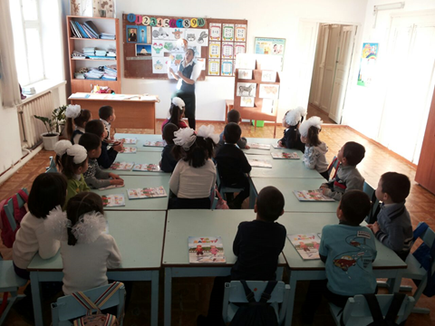

Бекітемін :
Білім беру саласы: «Қатынас»
Білім беру саласы: «Қатынас» 12-сабақ
Ұйымдастырылған оқу іс-әрекеті: Тіл дамыту
Тақырыбы «Қысқы киімдер»
Мақсаты: Балалардың қыс мезгілі туралы білімдерін кеңейтіп, сөздік қорын байыту. Қысқы ойындарды әңгімелеп айтуға баулу.
Қыс мезгілінде ойналатын ойындарды, сырғанауға арналған заттарды ажырата білуге үйрету, қысқы киімдерді ажырату.
Бір - біріне қамқор болуға, ұйымшылдықпен ойнауға тәрбиелеу.
Іс -әрекет бөлімдері | Педагогикалық і әрекет | Балалардың іс әрекеті
Ынталандыру | Шаттық шеңберін ұйымдастыру  Шаттық шеңбері  Арайлап атқан таңға сәлем!  Жылуын шашқан күнге сәлем!  Жайнап өскен бізге сәлем!  Білім беріп тәрбиелеген,  Тәрбиешім сізге сәлем! | Өлең жолдарын қайталату
Ұйымдастыру  Жаңа сабақ | І. Кіріспе бөлім  Жұмбақ шешу:  Көзіңе көрінбейді,  Тоңдырып қызартады.  Күні - түні ерінбейді,  Өзенге мұз артады. (Аяз)  - Балалар аяз жылдың қай мезгілінде болады?  - Қыс мезгілінде болады.  - Қыс мезгілі қандай көрніс береді?  - Қыста біздер қалай киінеміз?.  - Қандай қысқы ойындарды білемеміз?  Сендер мұқият қараңдаршы, Айнұр үстіне қандай киімдер киіпті?  - Киімді қай мезгілге сай киім.  - Олай болса, балалар, бүгінгі сабағымыздың тақырыбы – қысқы киімдер.  ІІ. Негізгі бөлім.  а) .Мен сендерге киімдерді көрсетемін ,ал сендер киімдерге сипаттама бересіңдер. Мысалы, малақай - құлағы бар жылы баскиім, құлақшын. (Сурет алған балалар осылайша сөйлем құрап айтады).  ә) Сөздік жұмысын жүргізу.  Пима - жүннен басылған қысқы аяқкиім.  Тон – иленген қой терісінен жүнін ішіне қаратып тіккен жылы сырт киім.  Ішік – іш жағы аңның терісінен тігіліп, сыртын матамен тыстаған жылы сырт киім.  «Менің киімдерім»санамақ  1» дегенім – бөрік,  Кисең бойға көрік.  «2» дегенім – етік,  Киер сәнді етіп.  «3» дегенім – ішік,  Теріден тігер пішіп.  «4» дегенім – тымақ  Қыста кисең жылы - ақ.  «5» дегенім – байпақ,  Іші жылы тайпақ  б) Сергіту сәті:  Тоңса біздің қолымыз,  Қолғапты киіп аламыз.  Сарт - сарт – сарт,  Шапалақты соғамыз.  Тоңса біздің аяғымыз,  Етікті киіп аламыз.  Топ – топ – топ,  Топылдатып билейміз.  в) «Дүкенде» сюжетті - рөлді ойыны. Ойынның шарты: дүкен сөрелерінде қысқы киімдер: тон, пима, қолғап, күрте, тұр. Қысқы киім іздеген бала дүкенге келіп, сатушымен әдепті түрде амандасып, сөрелерден өзіне қажетті киімді таңдайды. Ол таңдаған киімін алып, сол киімге байланысты сөйлем құрау керек.  д) Ө. Ақыпбекұлының «Менің киімдерім» атты санамағын жаттату | Жұмбақтар жауабын табу  Қыста  Қар жауады, аяз болады,күн суытады аяз ата келеді  Қалың киеміз  Қыс мезгіліне сай киіпті.  Салқын болады, беті - қолымыз тоңады. Қар жауады, боран болады.  -  Санамақты қайталап айту.  Өлең мазмұнына сәйкес қимылдар жасау  Балалар іс қимылмен көрсету
Қорытындылау | ІІІ. Оқу іс - әрекетін қорытындылау.
Күтілетін нәтиже:
Білу тиіс: Жыл аттарын білу керек.
Үйрену керек: Қыс мезгілдеріндегі ай аттарын жаттқа білу.Қыс мезгілінің ерекшеліктерін жатқа білу
Кестені толтырған : Ергебек Жазира.

Бекітемін : 6.12.16
Білім беру саласы: «Коммуникация»
Ұйымдастырылған оқу іс-әрекеті: Сөйлеуді дамыту
Тақырыбы: «Көңілді қыс.Қысқы ойындар»
Мақсаты: Балалардың қыс мезгілі туралы білімдерін кеңейтіп, сөздік қорын байыту. Сұраққа нақты жауап беріп, сурет мазмұнына сай әңгіме құрап айтуға үйрету. Қысқы ойындарды әңгімелеп айтуға баулу.Қыс мезгілінде ойналатын ойындарды, сырғанауға арналған заттарды ажырата білуге үйрету.Табиғат көрінісін сипаттап, қызықтарын әңгімелету арқылы балалардың шығармашылық қабілеттерін дамыту. Бір – біріне қамқор болуға, ұйымшылдықпен ойнауға тәрбиелеу.
Іс -әрекет бөлімдері | Педагогикалық іс- әрекет | Балалардың іс әрекеті
Ынталандыру | Шаттық шеңберін ұйымдастыру  Шаттық шеңбері»  -Арайланып таң атты,  Алтын шапақ таратты  Жарқырайды күніміз  Жадырайды жанымыз | Өлең жолдарын қайталату  Балалардың ойын тыңдау
Ұйымдастыру  Жаңа сабақ | І. Кіріспе бөлім  Жұмбақ шешу:  Көзіңе көрінбейді,  Тоңдырып қызартады.  Күні – түніерінбейді,  Өзенгемұз артады. (Аяз)  - Балалар аяз жылдың қай мезгілінде болады?  - Қыс мезгілінде болады.  - Қыс мезгілі қандай болады?  - Салқын болады, беті – қолымыз тоңады. Қар жауады, боранболады.  - Қыста біздер қалай киінеміз?  - Жылы киімдерімізді киеміз.  - Қандай қысқы ойындарды білеміз?  - Аққаласоғамыз, шанамен сырғанаймыз, шаңғы, коньки тебеміз. Хоккей ойнаймыз.  ІІ. Негізгібөлім  - Дұрыс айтасыңдар. Қарлы боранымен, сықырлаған аязымен қыс та келіп жетті. Бірақ біз қыстан қорықпаймыз денемізді шыңдаймыз.  Сурет бойынша әңгіме құрастыру.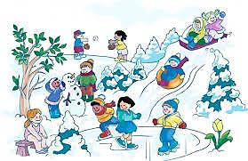  Оқушы:Сырғанаққа мығымбыз  Шыныққанбыз, шымырмыз  Таудан төмен сырғанап  Біз тебеміз сырғанақ.  :Аулаға қар үйгізді,  Бетті аязға сүйгізді.  Тоңбасын деп теректер  Қырау ішік кигізді.  “Қайсысы артық” дидактикалықойыны.  Тақтаға әр мезгілдің киімдері ілінеді, осы киімдердің ішінен артық киімдерді табу керек. Табылған артық киімдерді қай мезгілде киетінін сұрау..  Дәптермен жұмыс.  Ребус шешу,”Не артық” (Қысқы ойынға жатпайтын ойын құралын табу) ”Аққала” дидактикалықойыны.  Шарты: тақтаға жартылай қиылып жасалған аққала бөліктері ілінеді. Үстел үстінде қалған бөліктері: басына киетін шелегі, аузы, қолы, сыпырғышы, ілгегі сияқты суреттері жатады. Балалар осы бөліктерді алып, артындағы сұрақ қа жауап беріледі.  Аққаланың неше бөліктен тұратынын, қандай геометриялық пішіндерден құралғанынын айтады.  Тіл ұстарту жаттығуын жаттап, айту.  Ша – ша – ша-ша.  Қыс мезгілі тамаша.  Ар – ар – ар  Дала аппақ қар.  Ыс – ыс – ыс  Келді міне қыс.  “Зырлайды шанамыз” өлеңін айту. | Өлең мазмұнына сәйкес қимылдар жасау  Балалар іс қимылмен көрсету  Жұмбақтар жауабын табу  Қыста  Қар жауады, аяз болады,күн суытады аяз ата келеді  Қалың киеміз  Қыс мезгіліне сай киіпті.  Салқын болады, беті - қолымыз тоңады. Қар жауады, боран болады.  -  1» дегенім – бөрік,  Кисең бойға көрік.  «2» дегенім – етік,  Киер сәнді етіп.  «3» дегенім – ішік,  Теріден тігер пішіп.  «4» дегенім – тымақ  Қыста кисең жылы - ақ.  «5» дегенім – байпақ,  Іші жылы тайпақ
Қорытындылау | ІІІ. Оқу іс - әрекетін қорытындылау.  а) Сұрақтарға жауап алу.  ә) «Не артық?» дидактикалық ойыны.  - Бір қатарда тұрған киімдердің ішіндегі қайсысы артық?  - Туфли артық. Өйткені туфлиді күз, көктем, мезгілдерінде ғана киеміз. | Балаладың жауаптарын тыңдау

Күтілетін нәтиже:
Білу тиіс: Жыл аттарын білу керек.
Үйрену керек: Қыс мезгілдеріндегі ай аттарын жаттқа білу.Қыс мезгілінің ерекшеліктерін жатқа білу

Бекітемін:
Білім беру саласы: «Коммуникация» 14-сабақ Ұйымдастырылған оқу іс-әрекеті: Сөйлеуді дамыту Тақырыбы: Тәуелсіздік төрімде Мақсаты: 1. 16 Желтоқсан тәуелсіздік күні екені туралы түсінік беру.2. «Тәуелсіздік», «Егемен» деген сияқты сөздерді мағыналарын ұғындыру арқылы сөздік қорларын толтырып, есте сақтау қабілеттерін дамыту.3. Бүлдіршіндердің Отанға деген сүйіспеншіліктерін арттыру.Көрнекілігі: Отан, табиғат, Қазақстан Республикасының картасы, Тәуелсіздік ескерткішінің суреттер
іӘдіс-тәсілі: Әңгімелеу, сұрақ-жауап, дәптермен жұмыс, дидактикалық ойын
Іс-әрекет кезеңдері | Педагогтың әрекеті |  | Балалардың әрекеті
Мотивациялық –қозғаушылық | Балалар, бүгін біздер жаңа сабақ өтеміз назар аударайық!  Сәлем саған Жер-Ана!  Сәлем саған ,Нұрлы күн!  Аман есен болайық,  Бейбітшілікті қалайық.  Сабағымызды бастамас бұрын мен сендерге |  | Балалар өлең жолдарын қайталап айтады.
Ізденістік-ұйымдастырушылық | -«Ой қозғау» стратегиясы ұсынамын  -Бейнетаспадан қазақ жері, республикамыз туралы 2-3 минуттық фильм көрсетемін  -Балалар бұл бейнетаспадан не көрдіңдер:  -Біздің Отанымыз –Қазақстан  -Рәміздерімізді атаңдар?  -Тәуелсіз Қазақстан Республикасының тұңғыш Призеденті кім?  - Тәуелсіз Қазақстанның ел ордасы қай қала?  -Алматы қандай қала ? Бұрын Алаты қаламыз астанамыз болған .  -Дұрыс айтасыңдар.  - Қазір Алматы еліміздің Мәдени орталығы болып саналады. Алматы қаласының  -Республика Алаңында Қазақстан Тәуелсіздігі құрметіне арналған қар барысына міеген Алтын адамның биік ескерткіші және Тәуелсіздік монументі орнатылған. 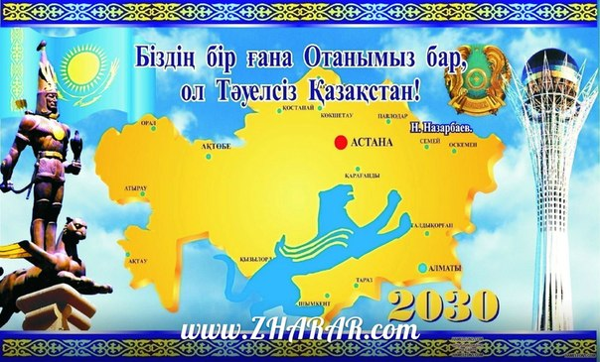  -16 Желтоқсан –еліміздің ең үлкен , ең басты мерекесі.1991 жылы қазақ елі егемендікке қол жеткізіп, өз алдына тәуелсіз мемілекет атанды. 2013жылы тәуелсіз мемілекет атанғанымызға 24 жыл толды.  -Осы тәуелсіздік Қайрат Рұсқылбеков,Ербол Сыпатайұлы, Лаззат Асанова сынды батыр қаһарман ұл-қыздарымыздың арқасында келді Олардың Тәуелсідік жолындағы қайсар ерлігі,біз үшін өнеге болмақ.  -Қазақ елінің картасы бар .  Онда 14 облысымыз орналасқан қазақ елінің өзен – көлі мен таулары жерлері көрсетілге  -«Қазақстан картасы»Ө.Ақылбекұлының  Құт даламыз-асыл ән,  Қараймын да тасынам.  Қазақстан картасы  Құшақтай кең ашылған..  «Туған жердің күніде ыстық, түніде ыстық»деген сөздің мағынасын түсіндіру.  С/сәті:  Біздің тудың бояуы,  Айнымайды аспаннан.  Оны халық қашанда,  Биікке іліп қояды.
Рефлексикалық-түзетушілік | Қорытындылау.  Тәуелсіз Қазақстан Республикасының елбасының аты –жөні кім?  Әнұран қандай жағдайда айтылады?  Біздің туымыздың түсі қандай?
Күтілетін нәтиже: Біледі:Қазақстан Республикасының рәміздерін білді
Игереді: Туған жеріне деген сүйіспеншілігіе арттыру Меңгереді:Өлең мақал- мәтелдер
Бекітемін :
Білім беру саласы: «Коммуникация» 15-сабақ Ұйымдастырылған оқу іс-әрекеті: Сөйлеуді дамыту
Тақырыбы: «Жаңа жыл келді!»
Мақсаты: Балалардың қыс мезгілі туралы білімдерін кеңейтіп, сөздік қорын байыту. Сұраққа нақты жауап беріп, сурет мазмұнына сай әңгіме құрап айтуға үйрету. Қысқы ойындарды әңгімелеп айтуға баулу.Табиғат көрінісін сипаттап, қызықтарын әңгімелету арқылы балалардың шығармашылық қабілеттерін дамыту. Бір – біріне қамқор болуға, ұйымшылдықпен ойнауға тәрбиелеу.
Іс -әрекет бөлімдері | Педагогикалық іс әрекет | Балалардың іс -әрекеті
Ынталандыру | Шаттық шеңберін ұйымдастыру  Шаттық шеңбері»  - Айнала тамаша,  Арайланып таң атты,  Жарқырады күніміз  Жадыраймыз күлеміз. | Өлең жолдарын қайталату  Балалардың ойын тыңдау
Ұйымдастыру  Жаңа сабақ | І. Кіріспе бөлім  Жаңа сөз :Жаңа жыл  Жұмбақ шешу:  Шашуы көп, дәмді мол, тастамайтын қабын ол  Жаһан кезіп баланың қуантпақшы бәрін ол  . (Аяз ата)  - Балалар аяз жылдың қай мезгілінде болады?  - Қыс мезгілінде қандай мереке болады.  - Жаңа жылда бізге қонаққа кімдер келеді?  -Жаңа жыл несіммен ұнайды?  ІІ. Негізгібөлім  Д/ойын: «Кім жылдам?»  Шарты: Балалар жылдамдықпен бөлшектеріді орнымен құрастыра берілген тапсырманы орындайды.  Сурет бойынша әңгіме құрастыру.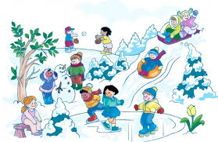  Жаңа жыл –көп ұлтты мереке.Бұл мерекені әр ұлт өздігінше тойлайды.  Бірақ шығыс елдерінде,соның ішінде Қазақ халқы да, жаңа жылды жылдың жыл басын күн мен түн теңелген күні 22 наурызда тойлайды.  Әр ел жаңа жылды ерекше қарсы алған.  Жаңа жылды барынша жақсы қарсы алу керек.  Жылды қалай қарсы алсаң,жыл бойы солай болады делінген.  С/сәті: Аппақ-аппақ жапалақтап,  Қар жауады тым бастан.  Қалың орман қар жамылған  Маужырайды түнгі аспан.  Дәптерменжұмыс.  Ребус шешу,”Не артық” (Қысқы ойынға жататын құралды табу) ”Қар жинау” дидактикалықойыны.  Тілұстартужаттығуынжаттап, айту.  Ша – ша – ша  Жап – жасылшырша.  Ар – ар – ар  Қандай аппақ қар.  Ыс – ыс – ыс  Келіп қалды қыс.  Бірге өлеңін жаттау.  Безендірдік аулада  Өсіп тұрған шыршаны.  Әсемдеуге әр бала  Бар өнерін жұмсады.  Жеке жұмыс. Шырша суретін бояу. | Өлең мазмұнына сәйкес қимылдар жасау  Балалар іс қимылмен көрсету  Жұмбақтар жауабын табу  Қыста  Қар жауады, аяз болады,күн суытады аяз ата келеді  Қалың киеміз  Қыс мезгіліне сай киіпті.  Салқын болады, беті - қолымыз тоңады. Қар жауады, боран болады.  - Жылы киімдерімізді киеміз  1» дегенім – бөрік,  Кисең бойға көрік.  «2» дегенім – етік,  Киер сәнді етіп.  «3» дегенім – ішік,  Теріден тігер пішіп.  «4» дегенім – тымақ  Қыста кисең жылы - ақ.  «5» дегенім – байпақ,  Іші жылы тайпақ
Қорытындылау | ІІІ. Оқу іс - әрекетін қорытындылау.  Сұрақтарға жауап алу.  – Бүгінгі сабақта қандай мереке туралы әңгімеледік.  -Жаңа жыл несімен ерекшеленеді?  -Қазақтың жаңа жылы қай мезгілде болады? | Балаладың жауаптарын тыңдау

Күтілетін нәтиже:
Білу тиіс: Біздің жаңа жылымыз қай уақытта болатынын білу.
Үйрену керек: Әр елдің жаңа жылды қалай қарсы алатынын білу.

Білім беру саласы: «Қатынас» 16-сабақ
Ұйымдастырылған оқу іс-әрекеті: Тіл дамыту
Тақырыбы: «Құстардың тіршілігі»
Мақсаты: Балалардың құстар туралы білімдерін тиянақтау. Қазақстанда кездесетін құстардың түрлерімен таныстыру.Үй құстарының әрқайсысының өзіне тән қасиеттері туралы әңгімелеу. Үй құстарына қамқор болуға, оларды күте білуге, құстарды қорғау тәрбиелеу.
Іс -әрекет бөлімдері | Педагогикалық іс- әрекет | Балалардың іс- әрекеті
Ынталандыру | Шаттық шеңберін ұйымдастыру  Шаттық шеңбері»  Табиғатты қолдай біл  Аң құсын да қорғай жүр  Білуіміз керек оны біз  Бізде табиғаттың ұлымыз  Табиғат бөлек демеңіз  Сол үшін жауап береміз | Өлең жолдарын қайталату  Балалардың ойын тыңдау
Ұйымдастыру  Жаңа сабақ | І. Кіріспе бөлім  Балалар, сендер суреттен нелердің суретін көріп отырсындар?  Яғни балалар, бұл үй құстары екен.  4. Біздің бүгінгі оқу іс-әрекетіміздің жаңа тақырыбымыз «Үй құстары»  Тәрбиеші: Балалар үй құстарының түрлерін атап кетсем: Әтеш, тауық балапан, қаз, күрке тауық, тотықұс  , ( суреттерін тақтаға іле отырып атау).  - Балалар, кімнің үйінде құс асырайды?  Балалар, үй құстары жеммен қоректенеді. Олар көктемде балапан туады.Үй құстарының пайдасы көп: жұмыртқасын, етін адамдар тағам ретінде пайдаланады, жүнінен жастық, көрпе жасайды. Сол себептен адамдар үй құстарына қамқор көрсетіп, асырайды.Ұя салады, жем береді, ыдысқа су құйып береді, ұя маңын тазалайды, балапандарына да қорек беріп, көмек көрсетеді.  5. Балалар, енді айналамен танысу оқу іс-әрекетінде өткен құстар туралы тақпақтарды есімізге түсірейік.  - Енді, құстар туралы қандай жұмбақтар білесіңдер?  6. Кітаппен жұмыс: Балалар, барлығымыз оқулығымызға қарайық!  - Суреттен нені көріп тұрсыңдар?  - Үй құстарының атауларын атаңдар?  - Неге үй құстары деп атаймыз?  - Үй құстарының қандай пайдасы бар?  - Балалар, үй құстарының дыбыстауын дұрыс келтірейікші?  7. Сергіту сәті:  Нан қиқымын шашпаңдар,  Жерде жатса ,баспандар.  Теріп алып қастерлеп,  Торғайларға тастаңдар.  Сөздік жұмыс. Сарышымшық,құр.  Жаңылтпашты жаттау.  Ала қарға қарға қонды,  Қара қарға жарға қонды.  8. Енді ,балалар үш топқа алдарыңа құстардың суреттерін беремін, бояп жарысамыз. (үнтаспада құстар әуені) Бүркіт, Жираф, Күрке, Тоты құс.  Балалар тақтадағы үй құстары жайлы суретке көңіл аударады.  - Балалар толық жауап береді, тәрбиешіні мұқият тыңдап отырады.  Ақ тауық - ай, Ақ тауық  Ақ тауық неден қақсауық  Ерте менен қыт-қыттайды,  Ауламыздан шықпайды  - Бұрап қойған сағаттай,  Айғайлайды таң атпай  Ол не? ( Әтеш ) т.б.  Үй құстары  Әтеш, тауық , балапандар, қаздар.  Себебі, адамдар осы құстарға қамқор көрсетіп, қоректендіріп қарайды.  Жұмыртқасын, етін адамдар жейді. Жүнінен жастық көрпе жасайды.  Ку-ка-ре-ку; әтеш, цып-цып: балапан, қыт-қыт: тауық, қарқ-қарқ: қаз т.б | Өлең мазмұнына сәйкес қимылдар жасау  Балалар іс қимылмен көрсету  Жұмбақтар жауабын табу  Қыста  Қар жауады, аяз болады,күн суытады аяз ата келеді  Қалың киеміз  Қыс мезгіліне сай киіпті.  Салқын болады, беті - қолымыз тоңады. Қар жауады, боран болады.  - Жылы киімдерімізді киеміз  1» дегенім – бөрік,  Кисең бойға көрік.  «2» дегенім – етік,  Киер сәнді етіп.  «3» дегенім – ішік,  Теріден тігер пішіп.  «4» дегенім – тымақ  Қыста кисең жылы - ақ.  «5» дегенім – байпақ,  Іші жылы тайпақ
Қорытын  дылау | Оқу іс - әрекетін қорытындылау.  Үй құстарының қандай пайдасы бар?  Қандай қамқор көрсетеміз?  Қыста құстарға қандай көмек көрсетеміз? | Балаладың жауаптарын тыңдау
Күтілетін нәтиже:
Білу керек:Балалар үй құстары туралы: немен қоректенеді, адамдарға деген пайдасын, үй құстарының түрлерін, олардың дыбысталуын білу керек.
Болу керек:Балалар үй құстарына жем шашып, ыдысқа су құйып, ұя тазартубалапандарына қамқор болу керек
Кестені толтырған: Ергебек.Ж
Бекітемін : 10.01.17ж
Білім беру саласы: «Коммуникация»
Ұйымдастырылған оқу іс-әрекеті: Сөйлеуді дамыту
Тақырыбы: .«Жабайы жануарлардың қысқы тіршілігі»
Мақсаты: Балалардың жануарлар туралы білімдерін тиянақтау. Қазақстанда кездесетін құстардың түрлерімен таныстыру. Оқушылардың тілдерін дамыту. Логикалық ойлау қабілеттерін дамыту. Туған өлкенің жануарларын қорғау. Үй жануарларын қамқорлыққа алу, еңбекқорлыққа баулу.тәрбиелеу.
Іс -әрекет бөлімдері | Тәрбиеші қызметі | Балалардың іс әрекеті
Ынталандыру | Шаттық шеңберін ұйымдастыру  Шаттық шеңбері»  -Арайланып таң атты,  Алтын шапақ таратты  Жарқырайды күніміз  Жадырайды жанымыз | Өлең жолдарын қайталату  Балалардың ойын тыңдау
Ұйымдастыру  Жаңа сабақ | І. Кіріспе бөлім  - Ойын: Пазлы құрастыру.(Оқушыларға жануарлардың суреттерін құрастырады.)  - Балалар, сендер жануарлардың суретін құрастырдыңдар Суреттерді мұхият қарап алыңдар.  - Қане жануарлардың суреттеріне қарайық.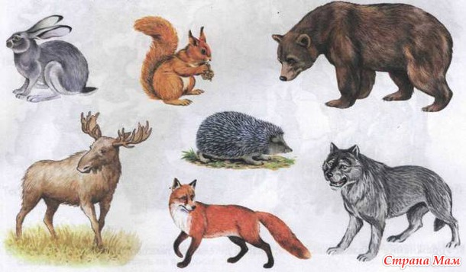  - Сендердің өздеріңнің қолдарындағы жануарлар туралы не білесіңдер?  Қасқыр. Қасқыр далада, орманда жүреді. Ол малдарды, түлкі, қояндарды жеп қояды. Аңшылар оны атады. (Мұғалім жыртқыштар туралы айтып таныстырады).  Аю. Мынау – қоңыр аю. Қоңыр аю орманда болады. Ол балды жақсы көреді. Ақ аюлар да болады. Олар суға шомылғанды жақсы көреді. Суық жақта өмір сүреді.  Түлкі. Мынау - түлкі. Ол өте қу аң. Түлкі туралы ертегі, мультфильмдер көп.  Қоян. Қоян - қорқақ. Ол өте сүйкімді. Сондықтан, балалар қоянды үйде де асырайды.  Сергіту сәті.  Қорбаңдаған аюдың ,  Құлпынайы көп екен.  Құлпынайын теріп алайық,  Қалтамызға салайық.  - Тақтаға қолдарында құстардың суреті бар балалар, шыға қойыңдар.  Құстарда жануарға жатады. Құстарда үй құстары, дала құстары болып бөлінеді. Қане, оң жаққа – үй құстары, сол жаққа – дала құстары тұра қалайық.  Үй құстары: Тауық бізге жұмыртқа береді. Қаз бен үйректің етін жейміз, жүнінен жастық жасаймыз.  Дала құстары: Көгершін, торғай, қарға т. б туралы өлең оқиды. Құстардың ұясын бұзуға, жұмыртқасын алуға болмайды. Обал болады. Құстар бау - бақшаның досы, оларды атуға болмайды.  Д/ойын: «Төлін тап» | Өлең мазмұнына сәйкес қимылдар жасау  Балалар іс қимылмен көрсету
Қорытындылау | Оқу іс - әрекетін қорытындылау.  Үй құстарының қандай пайдасы бар?  жануарларға қыста қандай қамқор көрсетеміз?  Қыста құстарға қандай көмек көрсетеміз? | Балаладың жауаптарын тыңдау
Күтілетін нәтиже:
Білу керек:
Балалар жабайы жануарлар немен қоректенеді, адамдарға деген пайдасын, үй жануарлары түрлерін, олардың дыбысталуын білу керек.
Болу керек:
Балалар үй құстарына жем шашып, ыдысқа су құйып, ұя салып маңайын тазартып балапандарына қамқор болу керек

Білім беру саласы: «Коммуникация» 18-сабақ
Ұйымдастырылған оқу іс-әрекеті: Сөйлеуді дамыту
Тақырыбы :«Көшедегі көліктер»
Мақсаты: Балалардың көліктер туралы білімдерін тиянақтау. Көліктер атауын атау. Жер, жер асты, әуе, су көліктері туралы түсінік беру.
Жер үсті көліктерінің түрлері: жолаушы, жүк тасымал, арнаулы көліктер болып бөлінетінін түсіндіру..
Іс -әрекет бөлімдері | Педагогикалық іс- әрекет | Балалардың іс әрекеті
Ынталандыру | Шаттық шеңберін ұйымдастыру  Шаттық шеңбері»  Сәлеметсізбе, жарқын күн.  Сәлеметсізбе, жер ана.  Сәлеметсіңдерме достарым,  Сендерді көргеніме қуаныштымын. | Өлең жолдарын қайталату  Балалардың ойын тыңдау
Ұйымдастыру  Жаңа сабақ | - Жаңа сабақ.  1." Ой шақыру". Көшеде жүру ережелеріне арналған мазмұнды суреттер бойынша әңгіме құрату.  2. Қазақстанның физикалық картасымен таныстыру "Қазақстан еліне сиқырлы саяхат".  Сұрақ - жауап әдісімен оқушылар білімін толықтыру:  - Біздің еліміз қалай аталады?  - Қазақстан қандай мемлекет?  - ҚР тұңғыш Президенті кім?  - Қазақстанның қандай қалаларын білесіңдер?  - Сендер қай қалада тұрасыңдар?  II. Олай болса, қазір "Пойыз" ойынын ойнап Қазақстан қалаларына саяхат жасаймыз.  Кәне, кімнің бойы ұзын,  Паровозы ол пойыздың.  Қатар - қатар тұрайық,  Пойызды біз құрайық.  Ал, паровоз, баста алға,  Бәрімізді басқар да.  Пш - пш, пш - пш, біз кеттік,  Жүрісті тым үдеттік.  Гу - гу, гу - гу, гуілде,  Қалып қойма бәрің де,  Пш - пш, пш - пш, біз кетік,  Жүрісті тым үдеттік.  Ә. Асылбеков  1. Балалар бірінен соң бірі қол ұстасып, паровоз болып айналады, қалалардың атын атайды.  - Балалар, бір қаладан екінші қалаға қандай көліктер арқылы барамыз?  - Қала, ауыл ішінде қандай көліктер қатынайды?  III. Оқулықпен жұмыс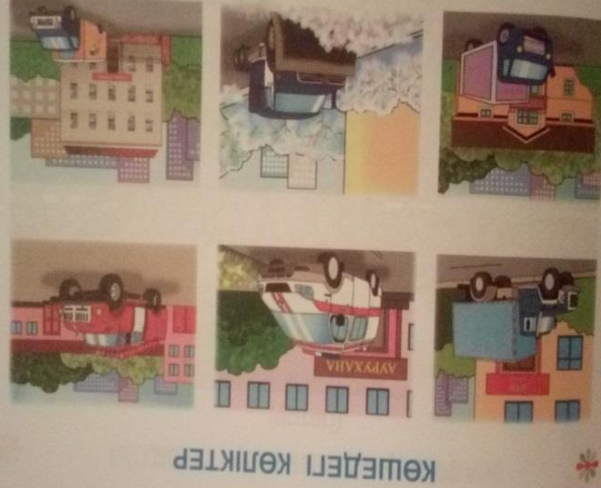Сурет бойынша әңгіме құрастыу  Сөздікпен жұмыс. Жедел жәрдем-алғашқы көмек беретін дәрігерлер.Өрт сөндіргіш-өрт сөндіретін құрал.  Жұмбақтсың шешуін табу.  Д/ойын «Не артық»  Көліктер туралы түсінік беру  1. Жер үсті көлігі: машиналар, автобустар, т. б.  2. Су көлігі: қайық, кеме, катер, теплоход, т. б.  3. Әуе көлігі: ұшақ, тік ұшақ.  4. Жер асты көлігі: метро.  Жер үсті көлігінің түрлері:. Жол ережесі туралы түсінік беру.Бағдаршам суретін бояу. | Өлең мазмұнына сәйкес қимылдар жасау  Балалар іс қимылмен көрсету
Қорытындылау | Оқу іс - әрекетін қорытындылау.  Бүгінгі оқу іс-әрекетімізде нелермен таныстық?  Көліктер неше түрге бөлінеді? | Балаладың жауаптарын тыңдау
Күтілетін нәтиже:
Білу керек:
Балаларға көліктердің пайдасын, түрлерін,
Болу керек: суретін сала алу, сипаттай білу

Білім беру саласы: «Қатынас» 19-сабақ
Ұйымдастырылған оқу іс-әрекеті: Тіл дамыту
Тақырыбы :«Жеті қазынаның бірі»
Мақсаты: Балаларды жеті санының киелі екенін, мысалдар арқылы, жеті суреті бойынша ажырату. Жеті қазынаны атауға, еліне елеулі қызмет жасайтын азамат болуға, айтылған ертегі бойынша анық сұраққа жауап беруге дағдыландыру, ертегі арқылы анық, мәнерлі сөйлеуге үйрету. Қазақ халқының салт - дәстүрін, әдет - ғұрпын қастерлеп, дәріптеуге тәрбиелеу.
Іс -әрекет бөлімдері | Педагогикалық іс- әрекет | Балалардың іс әрекеті
Ынталандыру | Шаттық шеңберін ұйымдастыру  Шаттық шеңбері»  Арайлы күнге сәлем,  Құнарлы жерге слем.  Тәртіпті достарыма сәлем,  Білімді тәрбиешіге сәлем. | Өлең жолдарын қайталату  Балалардың ойын тыңдау
Ұйымдастыру  Жаңа сабақ | Ой қозғау:  Балалар екі қолда неше саусақ бар?  Бір аптада неше күн бар (санайық)  Дүйсенді, сейсенбі, сәрсенбі, бейсенбі, жұма, сенбі, жексенбі. Яғни, жеті күн бар. Суреттегі орналастырылған бөлшектерін санату. Кемпірқосақтың неше түсі бар? Оның ішінде көгілдір түс ненің түсі?  Ту, Елтаңба, Ән ұран - бұларды жалпы қалай атаймыз?  Ал біз математика сабағынан 7 санына дейін санамақ жаттағанбыз соны айтайық.  Жаңа сабақ: Бізге бүгін жабайы аңдар қонаққа келіпті. Сендер оларды танисыңдар ма? Олар сендерге бүгінгі сабаққа байланысты сурет әкеліп және сендерге ертегіні сахналауға келіп отыр екен. Балалар біздің қазақ халқы жеті санын «қасиетті киелі сан» - деп есептейді. Көркем сурет арқылы «Жеті қазынаны» түсіндіру. Олардың атауы мен қасиеттеріне тоқталу. «Жеті қазынаның бірі» ертегі әлеміне саяхат. оқып беремін. Арыстан барлық аңдарды жинап, кімнің күшті, ақылды, епті екенін білгісі келеді. Барлық аңдар өз пікірлерін айтып, ең күшті ақылды деп арыстанды айтады. Бірақ ит үндемейді. Оған арыстан сен неге үндемейсің депті, ит оған ең ақылды, қайратты – адам депті. Арыстан оған ашуланады. Ит осылай аңдардан бөлініпті. Содан бері ит адамның досы, серігі, қорғаушысы болыпты.  Бертін келе «Ит жеті қазынаның бірі»деген қанатты сөз қалыптасыпты.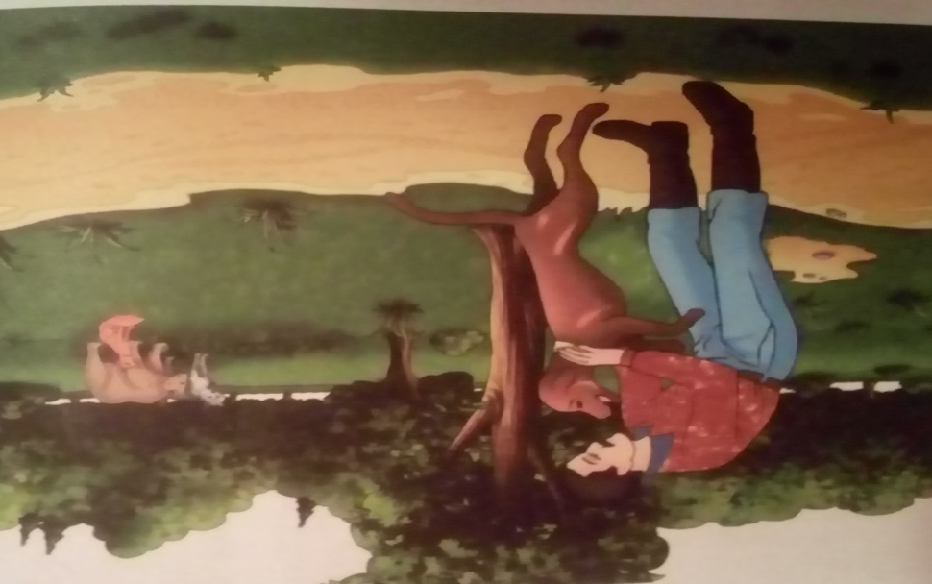3. Сергіту сәті:  Анам самса пісірді,  Санап едім он екі.  Бір,екі,үш.  Қолға жинаймыз күш.  Дәптермен жұмыс.Жеті қазынаны атап беру.  1.Ер жігіт.2.Сұлу әйел.3.Жүйрік ат.4.Берен мылтық.5.Құмай тазы.6.Қыран бүркіт.7.Өткір кездік.  Көрдіңдер ме, балалар, «Ит – жеті қазынаның бірі»екен. Содан бері ит адамның досы, қорғаушысы, серігі болыпты.  Жеті санына байланысты мақал  Жеті атасын білген ұұл,жеті жұрттың қамын жер.  Жігітке жеті өнерде аз. | Өлең мазмұнына сәйкес қимылдар жасау  Балалар іс қимылмен көрсету  Балалар берілген сұрақтарға жауап береді  Суреттер бойнша әңгімелеу  Ертегіні сомдау  Қимылмен көрсету.  Жеті қазына 1.Ер жігіт.2.Сұлу әйел.3.Жүйрік ат.4.Берен мылтық.5.Құмай тазы.6.Қыран бүркіт.7.Өткір кездік.  Мақалдарды жаттау
Қорытындылау | Оқу іс - әрекетін қорытындылау.  Ертегі қалай аталады?  Арыстан өзі туралы не білгісі келді?  Түлкі арыстанды қалай мақтады?  Арыстан итке не деді?  Ит арыстанға қандай жауап қайтарды?  Неге итті «жеті қазынаның бірі»деп атайды екенбіз?  . Осы ертегіде арыстан, ит және түлкінің не айтқанын әңгімелеп кім қайталап береді?  Жеті қазынаны жатқа білу.  Балаларды мадақтау. | Балаладың жауаптарын тыңдау
Күтілетін нәтиже:
Білуі: Балалар қазақ халқында жеті саны «қасиетті, киелі сан» екенін білді.
Меңгеруі: Жеті қазынаны атауға, олардың жеке қасиеттерімен танысып, ертегі арқылы тақырыпты толық меңгерді

Білім беру саласы: Қатынас 20-сабақ Ұйымдастырылған оқу іс-әрекеті: Тіл дамыту Тақырыбы: Мамандықтың бәрі жақсы Мақсаты:1. Балалардың әртүрлі мамандықтар туралы білімдерін толықтыру.2. Сурет бойынша қойылған сұрақтарға толық жауап беруге дағдыландыру арқылы зейіндерін дамыту.3. Үлкендердің еңбегін бағалауға тәрбиелеу және мамандық таңдауға қызығушылықтарын тудыру.Көрнекілігі: Түрлі мамандықтар иелері бейнеленген суреттер, құралдар.Әдіс-тәсілі: Әңгімелеу, сұрақ-жауап, дәптермен жұмыс, дидактикалық ойын
Іс-әрекет кезеңдері | Педагогтың іс-әрекеті | Балалардың іс- әрекеті
Мотивациялық –қозғаушылық | Шаттық шеңбері:  Достар бірге жүреміз,  Бірге ойнаймыз, күлеміз.  Бірге балық аулаймыз,  Міне, біздер қандаймыз!  Орман, көлге, шыңға біз,  Саяхатқа шығамыз.  Бөлінбейді іргеміз,  Әрқашан да біргеміз!  Әрқашан тілектес,  Досыңа көмектес!  -Балалар, қазір бізде қандай сабақ ? | Балалар қимыл қозғалыс арқылы өлең жолдарын айтып шықДөңгелене тұрып Е.Өтетілеуұлының «Достармен бірге» өлеңін қимыл-қозғалыспен орындайды.  ты.  Тіл дамыту сабағы
Ізденістік-ұйымдастырушылық | Тәрбиеші: Балалар сәлеметсіңдер ме! Бүгін бізге қонақтар келіпті, қане қарайықшы. Олай болса бүгінгі тіл дамыту сабағымызды бастайық.  (есік қағып қоян кіреді)  - Қоян сізге не болды?  - Мен балаларыма дүкеннен сыйлықтар алып келе жатыр едім, мені машина қағып кетті.  - Балалар, қоянға қалай көмектесеміз?  - Қоянды кім емдеп жазады?(дәрігер)  - Балалар қоянның сіздерге алып келген тапсырмасы бар. Қоянның көңіл күйі жақсы болу үшін, тапсырмасын орындайық.  - Ал, балалар мен сендерге жұмбақ жасырайын.  Ал мына жұмбақтардың шешуін табыңдаршы?  1. Алып жатқан жан – жақты,  Үйлерді кім тұрғызды. (Құрылысшы)  2. Өміріңді күзеткен  Ысқырығы күшті адам. Ол кім? (милиционер)  3. Өскен шашты жаратпайтын  Қайшысы бар жалаңдайтын. (шаштараз)  - Жарайсыңдар балалар жұмбақтарды өте жақсы шештіңдер.  - Балалар қандай жұмбақтар шештіңдер (құрылысшы, милиционер, шаштараз). Бұл сөздер нені білдіреді?Балалар, мына суреттерде кімдердің және нелердің суреттерін көріп отырсыңдар?  -Олар не істейді ?  -Яғни, халыққа қызмет етеді. Оларды біз мамандық иелері дейміз. Тағы да қандай мамандық иелерін білесіңдер ?  - Сендердің ата-аналарың қандай мамандық иелері екенін білесіңдер ма?  -Мына суреттерге қарап, мамандық иелерін атап, қандай қызмет атқаратындарын айтып беріңдерші ?  Сергіту сәті:  Терезені ашайық,  Таза ауа жұтайық.  Тез – тез, тез – тез отырып,  Орнымызды табайық.  Жұмбақ шешіп көрейік  1.Бір керуен жүреді екен қатар түйе,  Аузынан жалын шығар будақ күйе.-Ал, балалар, пойызды кім айдайды ?  Д/ ойын: «Кімге не керек ?»  Балалар мұғалім, дәрігер, құрлысшы, спортшыға қажет құралдарды тауып қоюы керек. Балаларды тапқырлыққа үйрету.  -Дәптермен жұмыс.  Дәптерде берілген мамандық иелеріне қажетті заттарды тауып, сәйкестендіреді. | Аспазшы, мұғалім, құрлысшы, жүргізуші  -Тамақ пісіреді, сабақ береді, үй салады, көлікті жүргізеді.  -Балалардың жауаптары тыңдалады.  -Балалардың жауаптары тыңдалады.  -Егінші, дирменші, сатушы, кітапханашы, есепші, әнші, биші жайында әңгіме құрастырады.  -Балалар Ж.Смақовтың «Паравоз» әнін бірге қимыл-қозғалыспен орындайды.  Пойыз  Машинист  Троллейбус  жүргізуші  ұшақ  ұшқыш.  Балалардың жауаптары тыңдалады.  Балалардың өлеңдері тыңдалады.  «Кімге не керек?» дидактикалық ойынын ойнайды.  Дәптерден сәкестік тестін орындайды.
Рефлексикалық-түзетушілік | Қайсысы артық? Дид\ойын. | Ойынды қызыға ойнайды.
Күтілетін нәтиже: Біледі: мамандықтардың түрлерін біледі, атқаратын қызметтерін таниды.
Меңгереді: сыйластықты, ұқыптылық туралы, жауапкершілікті сезіну туралы түсінеді.
Кестені толтырған :Ергебек.Ж

Тәрбиеші: Ергебек.Ж.

Тіл дамыту Ашық сабақ
Мамандықтың бәрі жақсы 0 ^{«в»}сынып
Білім беру сапасы: қатынас:
Тақырыбы: Мамандықтың бәрі жақсы.
Мақсаты: 1. Балалардың әр түрлі мамандықтар туралы білімдерін толықтыру
Міндеттері:
1. балаларды әр түрлі мамандықтар иесімен таныстыру.
2. Сурет бойынша қойылған сұрақтарға толық жауап беруге дағдыландыру арқылы зейіндерін дамыту.
3. Мамандық таңдауға қызығушылықтарын тудыру.
Сабақтың түрі: аралас сабақ
Көрнекілігі: Мамандықтар түрлерінің 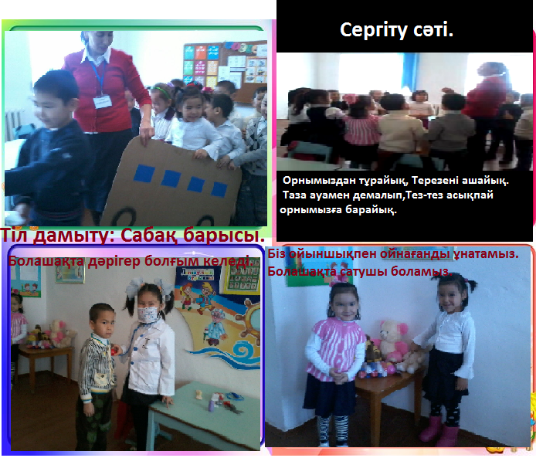суреті, сандық.
Сабақтың ұйымдастыру бөлімі.
Тәрбиеші: Балалар сәлеметсіңдер ме! Бүгін бізге қонақтар келіпті, қане қарайықшы. Олай болса бүгінгі тіл дамыту сабағымызды бастайық.
(есік қағып қоян кіреді)
- Қоян сізге не болды?
- Мен балаларыма дүкеннен сыйлықтар алып келе жатыр едім, мені машина қағып кетті.
- Балалар, қоянға қалай көмектесеміз?
- Қоянды кім емдеп жазады?(дәрігер)
- Балалар қоянның сіздерге алып келген тапсырмасы бар. Қоянның көңіл күйі жақсы болу үшін, тапсырмасын орындайық.
- Ал, балалар мен сендерге жұмбақ жасырайын.
Ал мына жұмбақтардың шешуін табыңдаршы?
1. Алып жатқан жан – жақты,
Үйлерді кім тұрғызды. (Құрылысшы)
2. Өміріңді күзеткен
Ысқырығы күшті адам. Ол кім? (милиционер)
3. Өскен шашты жаратпайтын
Қайшысы бар жалаңдайтын. (шаштараз)
- Жарайсыңдар балалар жұмбақтарды өте жақсы шештіңдер.
- Балалар қандай жұмбақтар шештіңдер (құрылысшы, милиционер, шаштараз). Бұл сөздер нені білдіреді?
- Әрине мамандықтар туралы. Себебі біздер бүгінгі сабағымыз мамандықтар туралы.
Енді орнымыздан тұрып сергіп алайық.
Сергіту сәті:
Терезені ашайық,
Таза ауа жұтайық.
Тез – тез, тез – тез отырып,
Орнымызды табайық.
Балалар енді суретке назар аударайықшы, қазір сұрақтарға толық жауап беріп, сөйлем құрастырайық.
Мысалы – дәрігер маманы кім? – ол кішкентай балалармен үлкендерді емдейді.
Аспазшы маманы кім? – дәмді ас пісірумен айналысады.
Құрылысшымаманыкім? – көпқабатты, зәулімүйлерсалады.
Мұғаліммаманыкім? – оқу мен жазуды, білім беретін апай.
Май қызметкерікім? – елдіңтыныштығынқорғайтынмаман.
Сатушыкім? – олазық – түліктерсататынадам.
Шаштаразмаманыкім? – түрлішашсәндейтінадам.
Бізойнаймыз, ойнаймыз
Кімболудықалаймыз.
Олайболсакімаспазшыболғысыкеледі?
Олайболсакіммұғалімболғысыкеледі?
Олайболсакім май қызметкеріболғысыкеледі?
Олайболсакімсатушыболғысыкеледі?
Олайболсакімшаштаразболғысыкеледі?
Кімдәрігерболғысыкеледі?
Олайболсакімқұрылысшыболғысыкеледі?
- Тәрбиешібалаларданәрмамандықтыңісқимылынәңгімелепсұрайды.
- Балаларсатушы не істепжатыр? (олазық - түліксатыпжатыр)
Балаларбіздіңортамызғадәрігеркелді. Қояндыдәрігеремдесін.
Дәрігер:
Жақсыоқыпсабақты,
Білімалыптоламын.
Аурулардыемдейтін
Мен дәрігерболамын.
Шаштараз:
Сәнүлгісінқиятын
Шаштаразболамжолыңа
Түрлі – түрлішашқиып
Қызмететемхалқыма.
Сатушы:
Жақсыоқыпсабақты
Мақсатымбұлұраным
Үлкенболыпөскенде
Сатушыбоптұрамын.
Май:
Елгеқызмететемін
Шаршамаймын мен бірақ
Күні – түні май боп
Ұйықтамаймын мен бірақ.
Құрылысшы:
Қолда темірқалағым
Саздан сарай саламын
Алматыданаумайтын
Әсемқаласаламын.
Мұғалім:
Мұғалім, аспазшы
Жақсыоқыпсабақты
Білімалыптоламын
Бөбектердіоқытар
Мен мұғалімболамын
Аспазшы:
Дәмдітамақпісіріп
Өнерлі бала боламын
Халқымсүйгенардақты
Мен аспазшыболамын.
- Балаларқояндыемдепжаздық. Ендіжолережесін май қызметкерітүсіндіріпжолданжүргізіпкөрсетсін.
- Жарайсың, қоян, ендіжолережесінүйрендіңбе.(үйрендім)
- Олайболса сен бізгеқонақ бол.
- Жарайсыңдарбалалар, ендібәрімізтақтадағысуреткеқарайық.
Қазір«Кімжылдам» ойынынойнаймыз. Олүшінбәрімізтақтадағыойынныңшартыментанысыпөтейік.
Шарты: тақтадағысуреттергеқараймыз, қайсуретмамандыққакерек. Соны тез тауыпайтамыз.
- Балаларқояндақызығыпсендерменойнағысыкеліптұр.
- Біргеойнайсыңдарма?
- Ендеше «Сен өскендекімболғыңкеледі?» ойыныңойнайық.
- Шарты: Қояндоплақтыруарқылыәр бала өзойынайтады.
- Балалар мен көжектерімебарайын. Сендержолережесінүйреттіңдержәнедәрігерліккөмеккөрсеттіңдер. Ал енді мен сыйлықтарымменбөлісейін. (алматарату) Сендергекөпрахмет. Сауболыңдарбалалар.
Қорытынды:
- Бүгінбалаларқандайтақырыптаәңгімелестік?
- қандаймамандықиелерінбілдіңдербалалар?
Жарайсыңдарбалаларқазақтамынадаймақалбер, «Еңбекетсеңерінбей, тоядықарнынтіленбей», «Еңбектің – нанытәтті, жалқаудыңжанытәтті»
Балаларерінбейеңбектеніпсабаққажақсықатысқандарыңызүшінкөпрахмет.
Мадақтау: Бүгінгі сабаққа балалар өте жақсы қатыстыңдар.
Білім беру саласы: «Қатынас» 21-сабақ
Ұйымдастырылған оқу іс-әрекеті: Тіл дамыту
Тақырыбы: «Бір уыс мақта »
Мақсаты: Әңгіме мазмұнымен таныстыру, түсінгенін айта білуге үйрету. Есте сақтау қабілеттерін дамыту. Сөздік қорларын молайтып, байланыстыра сөйлеуге дағдыландыру. Еңбекқорлыққа, имандылыққа тәрбиелеу.
Көрнекіліктер: Ыбырай Алтынсариннің портреті, мақта және әңгімеге байланысты суреттер.
Іс -әрекет бөлімдері | Педагогикалық і с-әрекет | Балалардың іс -әрекеті
Ынталанды  ру | Шаттық шеңберін ұйымдастыру  Шаттық шеңбер  Сәлем деймін күнге мен,  Сәлем деймін жерге мен.  Сәлем ,сәлем достарға,  Сәлем біздің апайға. | Өлең жолдарын қайталату  Балалардың ойын тыңдау
Ұйымдасты  ру  Жаңа сабақ | Дидактикалық ойын: «Тауып көр»  Ал балалар мен сендерге бірнеше ертегілер бейнеленген суреттер көрсетемін, ал сендер қандай ертегіден екенін тауып көріңдер.  Қыз бен мысықтың бейнеленген суреті, бұл«Мақта қыз бен мысық» ертегісі  Тышқан мен нанның бейнеленген суреті, бұл «Нан қайдан шығады?» әңгімесі  Ана мен бала тұрған сурет, бұл «Не сыйлау керек?» әңгімесі  Ал енді біз бүгін Ы. Алтынсариннің жаңа әңгімесімен танысамыз, алдымен Ы. Алтынсариннің кім екенін білейік.  Бұл суреттегі Ы. Алтынсарин қазақтың аса көрнекті ағартушы - педагогы, тұңғыш рет қазақ даласында мектеп ашып балаларға сабақ берген және балаларға арнап көптеген өлеңдер, ертегілер, әңгімелер жазды. Бүгін мен сендерге автордың «Бір уыс мақта» атты әңгімесін оқып беремін.  Әңгімені мәнерлеп оқып беру.  Шапан, мамық, мақтаның қиқымы суреттерін көрсете отырып, сөздік жұмыс жүргізу.  Шапан - астарына жүн не мақта салып тігілген сырт киім.  Мамық - құстың үлпілдеген мамық жүні  Қиқым - бір нәрсенің майда, ұсақ қалдығы, мақтаның қиқымы.  Әңгіме мазмұнына байланысты сұрақтар қою.  - Үйдегі анасы мен қызы не істеп отыр еді?  - Қыз артылып қалған бір уыс мақтаны не істеді?  - Мақтаны не іліп алып кетті?  - Торғайға мақта не үшін қажет болды?  Сергіту сәті:  Қошақаны қойдың ,  Қайда қалып қойдың.  Бұлтиып тұр бүйірін,  Қай өрістен тойдың.  Әңгіме мазмұнын айтқызу  Жаңылтпаш жаттау.  Мақталы дала  Аппақ қой қара.  Қарашы бала,  Мақталы дала.  Балалар «торғай» туралы өлеңді жаттап алайық.  Торғай, торғай, торғайсың,  Жақын келіп қонғайсың.  Жем шашайын тойып ал,  Сонда аязға тоңбайсың.  Кубизм стратегиясы:  Балалар менің қолымда мақта, осы мақтаны бәріміз зерттеп, суреттеп, қолдануы жөнінде анықтап көрейік.  Мақта неден жасалады?  Ол қандай?  Оны қайда қолданамыз?  Балалар мына әңгімеге байланысты сурет бойынша кім әңгіме мазмұнын айтады | Өлең мазмұнына сәйкес қимылдар жасау  Балалар іс қимылмен көрсету  Балалар берілген сұрақтарға жауап береді  Суреттер бойнша әңгімелеу  Ертегіні сомдау  Өлеңді жаттау  Сұрақтарға жауап беру.
Қорытынды  лау | Оқу іс - әрекетін қорытындылау.  Бұл әңгіменің авторы кім?  Бұл әңгімеден нені ұқтыңдар? Яғни кезкелген нәрсенің өзі пайдаға асатынын білдік. Сабаққа жақсы қатысқан балаларды мадақтау. | Балалардың жауаптарын тыңдау
Күтілетін нәтиже:
Білуі: Балалар қазақ халқынның ертегілерін,аңыз әңгімелерін екенін білді.
Меңгеруі: Ертегінің кейіпкерлерін атау,түсінігін айта алу

Білім беру саласы: «Қатынас» 22-сабақ.
Ұйымдастырылған оқу іс-әрекеті: Тіл дамыту
Тақырыбы: «Көктем »
Мақсаты: Балалардың жыл мезгілдері туралы түсініктерін аша түсу, Көктем мезгіліндегі табиғат өзгерістерін сезіне білуге, әсемдікке баулу. Балалардың тіл байлығын жетілдіру, сүйіспеншілік сезімін ояту.
Іс -әрекет бөлімдері | Педагогикалық іс- әрекет | Балалардың іс әрекеті
Ынталанды  ру | Шаттық шеңберін ұйымдастыру  Шаттық шеңбері»  -Арайланып таң атты,  Алтын шапақ таратты  Жарқырайды күніміз  Жадырайды жанымыз | Өлең жолдарын қайталату  Балалардың ойын тыңдау
Ұйымдасты  ру  Жаңа сабақ | Балалар, бүгін біз жыл мезгілдері туралы, оның ішінде Көктем мезгілі туралы әңгімелейміз. Қане көктем туралы кім не айтады?  Балалар:  Көктемде қар ериді, ағаштар бүршік жарады.  Сурет бойынша әңгіме:  Мына суреттен нені көріп тұрмыз?  - Көктемде жердің түсі қандай болады екен?  - Суретте тағы нені байқадыңдар?  - Балалар, құстарға қандай көмек көрсетуге болады?  - Ал енді, балалар, біз бүгін ақын Төлеген Айбергенов ағаның «Көктем» өлеңімен танысамыз.  Тәрбиеші құстардың дыбысы жазылған кассетаны қосып, мәнеріне келтіріп баяу «Көктем» өлеңін оқып береді. Балалар тәрбиешіден соң өлеңді қайталап оқып отырады  Көктем  Көңілді көктем далаға  Келді сұлу шағала.  Аспандағы ақ құстар  Ауылымды арала.  Көктем қандай көңілді  Көктен жаңбыр төгілді.  Мөлдір аспан ашылып,  Күннің көзі көрінді.  Ойын: «Күн мен түн» Мақсаты: балалардың зейінін жетілдіруге арналады.  Ойынның барысы:  Балалар парта үстіне бастарын қойып жатады, «күн» дегенде бастарын көтереді, «түн» дегенде бастарын партаға қойып көздерін жұмады. Қателескен бала ойыннан шығарылады.  С/сәті .  Ақ гүлдер,көк гүлдер,  Бәрі де гүлденер.  Көктемде алғашқы ,  Бәйшешек гүлденер.  Д/ойын : «Кім жылдам?» | Өлең мазмұнына сәйкес қимылдар жасау  Балалар іс қимылмен көрсету  Балалар берілген сұрақтарға жауап береді  Суреттер бойынша әңгімелеу
Қорытындылау | Оқу іс - әрекетін қорытындылау.  Сонымен, қандай жыл мезгілдерін білеміз?  - Көктемнің қандай ерекшеліктері бар?  - Біз танысқан өлеңді кім жазған?  - Өлеңде не туралы айтылған? | Балаладың жауаптарын тыңдау
Күтілетін нәтиже:
Білуі: Балалардың жыл мезгілдері туралы біледі, көктем айларын атай алады сурет бойынша әңгімелеп бере алады
Меңгеруі: көктем ерекшелігін біледі,түсінігін айта алу

Білім беру саласы: Қатынас 22-сабақ Ұйымдастырылған оқу іс-әрекеті: Тіл дамыту Тақырыбы: Аналар мерекесі Мақсаты: 1. Көктем мезгілінде болатын алғашқы мереке-аналар мерекесі туралы түсінік беру.2. Өлең, мақал-мәтелдедің мазмұнын ашу. Қуанышты, мерекелік көңіл-күй арқылы әртүрлі іс-әрекеттерде шығармашылық қабілеттерін дамыту.3. Аналарға құрметпен қарауға тәрбиелеу.Көрнекілігі: Аналар мерекесіндегі суреттеріӘдіс-тәсілі: Әңгімелеу, сұрақ-жауап, дәптермен жұмыс, дидактикалық ойын
Іс-әрекет кезеңдері | Педагогтың әрекеті | Балалардың іс-әрекеті
Мотивациялық –қозғаушылық | Шаттық шеңбері  Арайлап таң атты  Алтын сәуле таратты  Жайқалды даламыз  Жайнай түссін қаламыз  Ақ көңіл пәк сезім  Шынайы махаббатпен  Сәлем достар! | Балалар қимыл қозғалыс арқылы өлең жолдарын айтып шықты.
Ізденістік-ұйымдастырушылық | Балалар, бүгін біз жыл мезгілдері туралы, оның ішінде Көктем мезгілі туралы әңгімелейміз. Қане көктем туралы кім не айтады?  Балалар:  Көктемнің алғашқы мерекесі қандай?  Аналар күні біз кімдерді құттықтап сыйлық береміз?  Ендеше бүгінбізге алыстан осы мерекені естіп Көжек келіпті. Ол да өз анасына сыйлық жасағысы келеді, ән , тақпақ айтқысы келеді көмектесемізбе?  Ана туралы тақпақтар айтамыз.  Ақ мамам әнін орындалады.  Сурет бойынша әңгімелеу.  Ойын: «Өз анаңды тап»  Сергіту сәті  Өзің маған мият күн,  Сен деп таңым жиі атты.  Ақ мамамның айқайы,  Айналайын сияқты.  Бүгін біз аналарымызға арнап ашық хат жасаймыз ішін әдемілеп гүлдермен толтырамыз. көжекке де өз анасына сыйлығын жасауға көмектесеміз. Көжекке біздің әніміз де тақпағымызда ұнапты өзіде жаттап алған секілді ендеше мерекені жақсы өткіз деп тілек айтып шығарып салайық. | Көктем туралы таласып жауап берді.  Аналар мерекесі  Анамызды құттықтап сыйлық ұсынамыз.  Көмектесеміз  Өздерінің тақпақтарын әндерін орындап шықты.  Мұқият тыңдайды.  Әңгімені тыңдап сұрақтарға жауап береді.
Рефлексикалық-түзетушілік | Бекіту сұрақтары:  Бұл күн тек аналардың ғана емес барша әже,әпке,қарындастарымыздың , апайлардың да мейрамы болып саналады. Ендеше ұлдар кәне қыздарымызды мерекесімен құттықтап тілек айтайық. | Қорытындылайды.
Күтілетін нәтиже: Біледі: көктем туралы толық мағына бере алады, мерекелік күндердің атауын түсінеді.
Меңгереді: аналар күні тілек айтуды, сыйлықты қолдан өздері жасауды біледі.
Игереді: жақсы көруді, сыйлауды, жақсы тілек айтуды түсінеді.

Білім беру саласы: «Қатынас» 23-сабақ
Ұйымдастырылған оқу іс-әрекеті: Тіл дамыту
Тақырыбы :«Хайуаннаттар бағындағы қызықтар »
Мақсаты: Балаларға хайуанаттар бағы туралы түсінік беру, жабайы аңдар туралы білімдерін тиянақтау.Аңдардың кейбір ерекшеліктерін салыстыра айтуға үйрету арқылы ойлау қабілеттерін дамыту.Жан – жануарларды қорғауға, қамқор болуға, сүйіспеншілікпен қарауға тәрбиелеу.
Іс -әрекет бөлімдері | Педагогикалық і с-әрекет | Балалардың іс әрекеті
Ынталандыру | Шаттық шеңберін ұйымдастыру  Шаттық шеңбері»  Сәлем деймін күнге мен,  Сәлем деймін жерге мен.  Сәлем ,сәлем достарға,  Сәлем біздің апайға.  Өткенге ой –қозғау.  Балалар көктемде қандай мерекелер тойлаймыз?  Аналар мерекесінде аналарға қандай сыйлық сыйлайсыңдар?  Карточкамен жұмыс.  Берілген тапсырмаларды орындау.  Жаңа сабақпен таныстыру. | Өлең жолдарын қайталату  Балалардың ойын тыңдау
Ұйымдастыру  Жаңа сабақ | Оқулықта берілген «Жануарлар әлемі» атты мәтінді оқып беру.  Хайуанаттар бағы-жабайы жануарларды қолда (торда, қоршауда) немесе жартылай қолда (табиғи мекендеу ортасына жақын көлемде қоршалған аумақ) ұстайтын ғылыми ағарту мекемесі.Онда біздің елде мекен етпейтін,теледидардан ғана көре алатын,жыртқыш,жабайы жануарларды адамдар өз көздерімен көруге мүмкіндік жасалған.Оларды хайуанаттар бағының қызметкерлері баптайды. Хайуанаттар бағындағы жануарларға кез-келген тамақты беруге тиым салынған.Өйткені олар ауырып қалуы мүмкін.  ә) Сөздік жұмысын жүргізу.  Хайуанат – жан – жануарлардың жалпы атауы.  Хайуанаттар бағы – жан – жануарларды бір араға жиып, көпшілікке көрсету шараларымен шұғылданатын мекеме.  б) Сурет бойынша әңгіме жүргізу.  Қасқыр – ит тұқымдас жануар. Түсі – сұр. Оны жыртқыш дейді. Қасқырдың баласын бөлтірік деп атайды.  Қоян – ұзын құлақ жабайы жануар.Қоянды үйде де асырайды. Оның түсі аппақ, сұр болады. Ол – өте қорқақ аң. Қоянның баласын көжек деп атайды.  Аю – ірі денелі, икемсіз жануар. Ол – жыртқыш аң. Ақ аю, қоңыр аю, қара аю болады. Аюдың баласын қонжық деп атайды  Піл – жер бетіндегі ең ірі,ең мықты, төрт тізесі бар жалғыз жануар. Оның аяғы жуан,тұмсығы ұзын болады.  С/сәті: Ұзын құлақ сұр қоян,  Естіп қалып сыбдырды.  Ойлы-қырлы жерлермен,  Ытқып-ытқып жүгірді.  Қарап еді артына,  Қиығын салып көзінің.  Келе жатқан томпандап,  Көжегі екен өзінің.  г) Жұмбақтар шешу.  Тәтті көрсе бас салар,  Айнымайды баладан. (Аю)  Қаңғырамын,үйім жоқ,  Ауылдардың қойы көп.  Ұрлық,зорлық кәсібім,  Танамақтанар-нәсібім (Қасқыр)  «Адасқан көжекті хайуанаттар бағына жеткіз» дидактикалық ойыны. Шытырман жолдардың ішінен баққа апаратын жолды сызып көрсетеді.  3. «Кім тез табады?» ойыны. | Хайуаннаттар аттарын атайды  Хайуаннатар бағына кім барғандығын әңгілелейді  Хай/тар торда тұрады  Олар жыртқыш  хайуанаттар бағы бейнеленген суретті пайдаланып, әңгіме құрастырады. Балалар көмек арқылы торда тұрған қасқыр, аю, көжек туралы әңгімелейді  Қоян сәбізді жақсы көреді.  Аю қыста тәтті ұйқыға кетеді  Қасқыр жыртқыш аң
Қорытындылау | Оқу іс - әрекетін қорытынды  а) Сұрақ – жауап әдісі арқылы сабақта алған білімдері пысықталады.  ә) Сабақ балалардың жануарлар туралы білетін өлең – тақпақтар айтуымен аяқталады | Балаладың жауаптарын тыңдау
Күтілетін нәтиже:
Білуі: Балалардың жыл мезгілдері туралы біледі, көктем айларын атай алады сурет бойынша әңгімелеп бере алады
Меңгеруі: көктем ерекшелігін біледі,түсінігін айта алу

Білім беру саласы: «Қатынас» 24-сабақ
Ұйымдастырылған оқу іс-әрекеті: Тіл дамыту
Тақырыбы: «Наурызға шашу »
Мақсаты: Қазақтың ұлттық мейрамы Наурызды тәрбиеленушілерге кеңінен
насихаттай отырып, ұлтжанды, мейірімді, халықтық дәстүрді дәріптеуге баулу.
Іс -әрекет бөлімдері | Педагогикалық іс- әрекет | Балалардың іс әрекеті
Ынталандыру | Шаттық шеңберін ұйымдастыру  Шаттық шеңбері»  -Арайланып таң атты,  Алтын шапақ таратты  Жарқырайды күніміз  Жадырайды жанымыз | Өлең жолдарын қайталату  Балалардың ойын тыңдау
Ұйымдастыру  Жаңа сабақ | Ой қозғау  Балалар бұның бәрі қай мезгіл?  - Көктем мезгілі неше айдан тұрады?  - Көктем мезгілінде қандай өзгерістер болады?  - Көктем мезгілінде ең алғаш өсетін гүлді білесің бе?  Көктем мезгілі. Жер әлемі бәрі жап жасыл.Күн шуағын төгіп тұр.Сылдыраған су ағып жатыр.Алыстан таулар көрінеді.Алма ағаштары гүлдегелі тұр.  Көктемде күн мен түн теңеледі.  Қазақ халқы 22 наурыз күнін жаңа жыл басы деп, санаған.Наурызда наурыз көже,көптеген ұлттық ойындар ойналады.  Сөздік жұмыс  Көшет егілетін жас шыбық  Раушангүл Әдемі ашық түсті гүл  Ұлттық ойын «Асық ату»  Киіз үй бөліктерімен таныстыру кереге,уық,шаңырақ,түндік,  Ауа райын бақыла.  - Ағаштар қалай өзгереді?  - Көктем мезгіліне арналған өлең айтыңдар.  Бірге жаттайық. Наурыз тойы.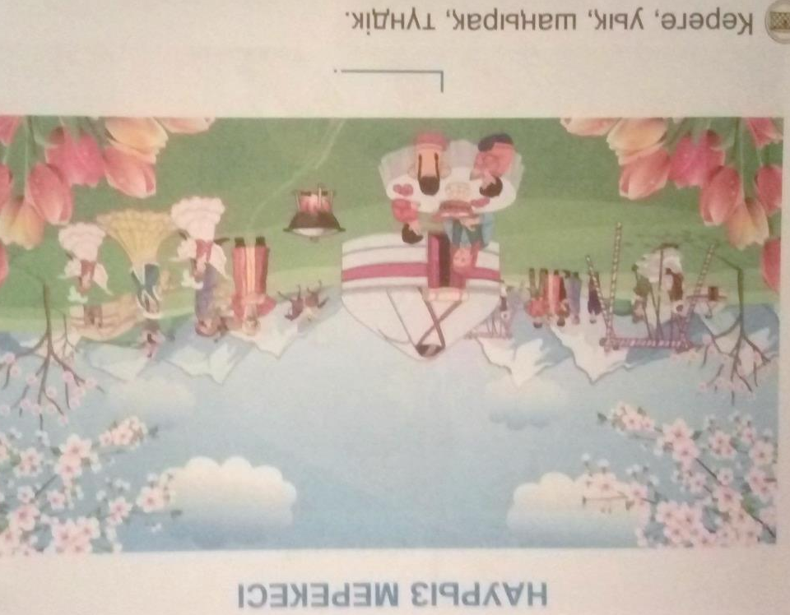 | Балалардың жауаптарын тыңдау  Үш айдан  Күн жылынып құстар жылы жақтан келеді  Бәйшешек  Күн мен түн теңеледі,жер шуаққа кенеледі.Соны тойлар ел енді,Наурыз тойы салтымыз, «Көгерсін»деп халқымыз,  Көшеге тал егеді.
Қорытындылау | Оқу іс - әрекетін қорытындылау.  а) Сұрақ – жауап әдісі арқылы сабақта алған білімдері пысықталады.  ә) Сабақ балалардың наурыз тойы туралы білетін өлең – тақпақтар айтуымен аяқталады | Балаладың жауаптарын тыңдау

Күтілетін нәтиже:
Білуі: Балалардың жыл мезгілдері туралы біледі, көктем айларын атай алады сурет бойынша әңгімелеп бере алады
Меңгеруі: көктем ерекшелігін біледі,түсінігін айта алу

Білім беру саласы: «Қатынас» 25-сабақ Ұйымдастырылған оқу іс-әрекеті: Тіл дамыту Тақырыбы: Алтын сақа ертегісі Мақсаты: 1. Сурет бойынша ертегінің мазмұнын түсіндіру.2. Ертегінің не себепті «Алтын сақа» аталғанын түсіндіру, ертегі желісін сурет бойынша әңгімелеп, түсінігін айтуға үйрету. Ертегі кеіпкерлерін айтқызу.3. Ертегіні ынта-ықыластарымен тыңдауға тәрбиелеу. Көрнекілігі: Ертегі желісі бойынша кестеге бөлінген суреттер Әдіс-тәсілі: Әңгімелеу, сұрақ-жауап, дәптермен жұмыс, дидактикалық ойын
Іс-әрекет кезеңдері | Педагогтың әрекеті | Балалардың әрекеті
Мотивациялық –қозғаушылық | Біз балдырған тең басқан ,  Дос құшағын елге ашқан  Тілегіміз-бейбіт күн  Ашық болсын кең аспан! | Балалар қимыл қозғалыс арқылы өлең жолдарын айтып шықты.
Ізденістік-ұйымдастырушылық | Жыл мезгілдері туралы сұрақтар қою  Өткен ертегілерді сұрақтар қою арқылы , суретттер арқылы балалардың жауабын тыңдау.  Дәптердегі Алтын сақа ертегісінің желісімен таныстырып сюжет бойынша таныстыру .  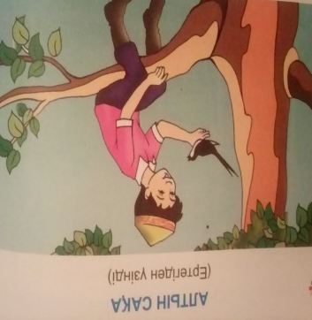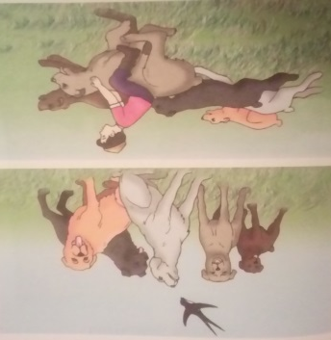  Ертегіні бөлім бойынша оқып мазмұнын түсіндіру. Сонан соң рөлдерге бөліп саханлау.  Ойын: «Қай ертегінің кейіпкерлері? » | Сұрақтарға жауап береді. Суретбойынша аңдарды атайды, өздері барған хайуанаттар бағы туралы әңгімелейді.  Мұқият тыңдайды.
Рефлексикалық-түзетушілік | Бекіту сұрақтары: | Қорытындылайды.
Күтілетін нәтиже: Біледі: ертегіні сахналай алады, мағынасын түсінеді.Меңгереді: адамгершілік ,сенім туралы түсінеді. Игереді: қамқорлықты сезеді, көмек беруді біледі.

Білім беру саласы: «Қатынас» 26-сабақ Ұйымдастырылған оқу іс-әрекеті: Тіл дамыту Тақырыбы: Ынтымақ мерекесі Мақсаты: 1. Мамыр Қазақстан халқының ынтымақ күні туралы түсінік беру.2. Мамыр мерекесі туралы өлеңдер оқыту арқылы есте сақтау қабілеттерін дамыту.3. Елімізде тұратын ұлттарды сыйлауға, олармен достық қарым-қатынаста болуға тәрбиелеу. Көрнекілігі: Үлгі суреттер Әдіс-тәсілі: Әңгімелеу, сұрақ-жауап, дәптермен жұмыс, дидактикалық ойын
Іс-әрекет кезеңдері | Педагогтың әрекеті | Балалардың іс-әрекеті
Мотивациялық –қозғаушылық | Шаттық шеңберін құрып достық жыры туралы әнін айту.  Ақпыз,сары,қарамыз,  Ағайынбыз бәріміз.  Достық әнін саламыз,  Тату –тәтті боламыз. | Балалар қимыл қозғалыс арқылы өлең жолдарын айтып шықты.
Ізденістік-ұйымдастырушылық | Сөздік жұмыс жүргізу:  1-Мамыр Қазақстан халқының бірлігі мен достығын паш ететін айтулы мереке. Бірлік бар жерде-тірлік бар. Ырыс алды –ынтымақ. Мақалдардың мағынасын түсіндіру. С .Оспановтың  Біз балдырған тең басқан,  Дос құшағын елге ашқан.  Тілегіміз-бейбіт күн  Ашық болсын кең аспан  Ұлттар достығы туралы әңгімелеу.  Ұлттар достығы туралы суреттер салдыру.  Сергіту сәтін орындату.  Біз –балдырған тең басқан,  Дос құшағын елге ашқан.  Тілегіміз –бейбіт күн,  Ашық болсын кеғ аспан.  Ойын: жыл мезгілдері  Дәптермен жұмыс.  Мерекелік сурет салу. | Сұрақтарға жауап береді. Суретбойынша аңдарды атайды, өздері барған хайуанаттар бағы туралы әңгімелейді.  Мұқият тыңдайды.  Әңгімені тыңдап сұрақтарға жауап береді.
Рефлексикалық-түзетушілік | Бекіту сұрақтары:  1 мамыр қандай мереке?  Ынтымақ дегенді қалай түсінесіңдер? | Қорытындылайды.
Күтілетін нәтиже: Біледі: әңгімені тыңдауды, мағынасын түссініп айта алады. Сұрақтарға жауап бере алады. Меңгереді: Бірлік мерекесі туралы достық туралы түсінеді. Игереді: қамқорлықты сезеді, көмек беруді біледі.

1-мамыр Қазақстан халықтарының бірлігі күні Сын сағаты.
1-Мамыр Қазақстан ,бірлік күніне достық, ынтымақтастық, туған жер туралы өлеңдер айтылып, билер биленді.
1-мамыр Қазақстан халықтарының бірлігі күні
Мақсаты: 1- мамыр Қазақстан халықтар бірлігі күні екенін оқушыларға жеткізу; Ынтымақтыққа, достыққа, өз Отанын сүюге, қорғауға тәрбиелеу.
Әдемі әуен ойналады. Зал шарлармен, «1-Мамыр», «Достық», «Бірлік», «Ынтымақ» сөздерімен безендірілген.
Жүргізуші: Құрметті балалар, әріптестер!
Сіздерді 1- Мамыр – Қазақстан халқы бірлігі күні мерекесімен шын жүректен құттықтаймыз! «Бірлік бар жерде- тірлік бар» дейді дана халқымыз. Бұл сөз тегінен тегін айтылмаса керек.
Ұлттар тұтастығы мен халықтар достығының арқасында бүгінде мемлекетіміз дамып келеді. Еліміз өркен жайып, әрбір шаңырақ шаттық пен қуанышқа кеңелсін.
Тәрбиеші: «Бірлік бар жерде бақыт бар»
Отан- әр адамның жүрегіне жылы тиер қасиетті сөз.Адам жүрексіз өмір сүре алмайды.Отан- біздің туған жеріміз, өзіміздің туған- туысқанымыз, дос- жаранымыз бен тұратын еліміз.
Біздің Отанымыз- Қазақстан.
Қазақстан гимні орындалады.
Республика халқының саны 15 миллиондай.
Жергілік ұлт қазақтармен бірге басқа да 130-дай ұлт өкілдері тұрады. Мұнда ұлтына, нәсіліне қарамай барлық халық өкілдері бір-бірімен туысқандай болып кеткен. Қазақстанның шаруашылығы мен мәдениетін дамытуға барлық ұлт өкілдері белсене қатысып,бірлесе еңбек етіп келеді.Сондықтан 1- мамыр Қазақстан халықтарының бірлігі күні болып аталады.Бүгінгі жиналған ұлт өкілдері өздерінің бірлік, достық мерекесін тойламақ.
Тәрбиеші: Өз сөзімдей жаңға жайлы сөздерің,
Өз көзімдей күлімдейді көздерің.
Дәм тұзымыз араласпыз әріден,
Дастарқандар жайылады сәнімен
Әдемі әуен ойналады. Зал шарлармен, «1-Мамыр», «Достық», «Бірлік», «Ынтымақ» сөздерімен безендірілген.
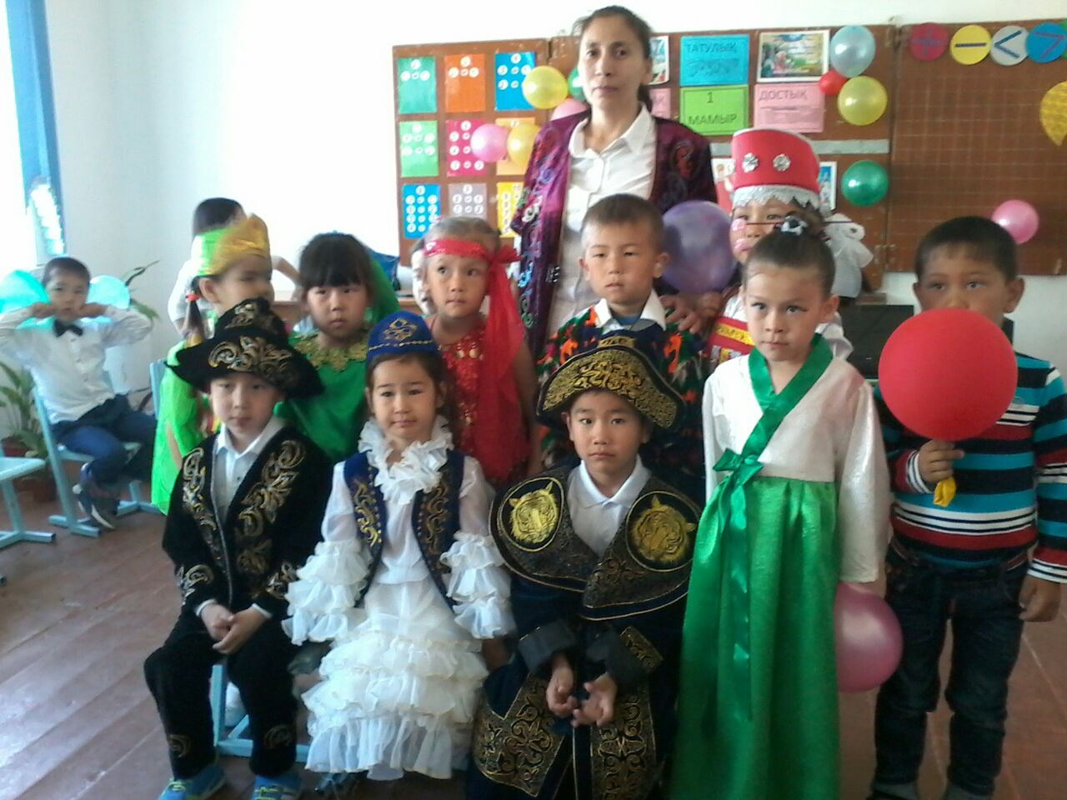
Қазақ халқы өте қонақжай халық. Келген қонағын қуана-қуана қарсы алады. Ендеше бірінші қонақтарымызды қарсы алайық.

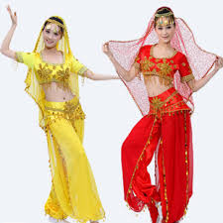
Индия:(Аяулым,Сарбиназ,Рамамзан) Би: «Хатуба»
Ортақ мекен жер шары Төбемізде бір аспан
Барлық ұлттың баласы,
Достығымыз жарасқан
Ойын: «Теңге алу» Индиядан келген қонақтарға ұсыну.

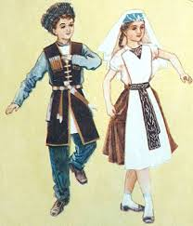

Грузин:( Диас,Жангелді,Сезім) Би: «Лезгинка»
Ортақ бізге бір Отан,
Ортақ жердің байлығы.
Еңбек ортақ, жыр ортақ,
Ортақ бізге барлығы.
Ойын: «Асық ату».Грузиядан келген қонақтарға ұсыну.
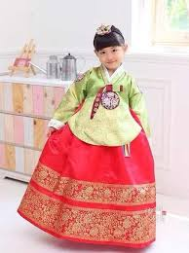

Корея :(Айгүл,Күнайым,Аманжан) Би: «Ұлттық корей биі»
А .К.А Елім менің, жарқыраған, жайнаған,
Бақ біткенде бұлбұл құсы сайраған.
Елім менің биіктігі шарайнам,
Қыран құсы көгінде мың самғаған!
Ұршық иіру. Кореядан келген қонақтарға ұсыну.
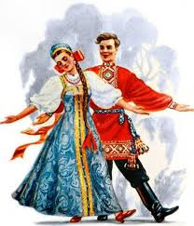

Орыс: (Жанар,Мейіржан, Инабат)Би: «Калина»
Ағайын-туған – бар адам,
Адалдық үшін жаралған.
Бар қымбат туыстық,
Баянды болсын тыныштық!
Ұлттық биі «Қамажай» Ресейден келген қонақтарға билету.
Өзбек: (Оралхан,Батыр,Манзура,Айкөркем) Би: «Баригал»
Тілегі бір,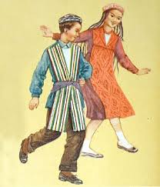
Жүрегі бір.
Достармен біз біргеміз.
Туыс барда құрыштан
Берік біздің іргеміз!
Ат жарысынан үзінді. Өзбек ағайындардың қатысуымен.
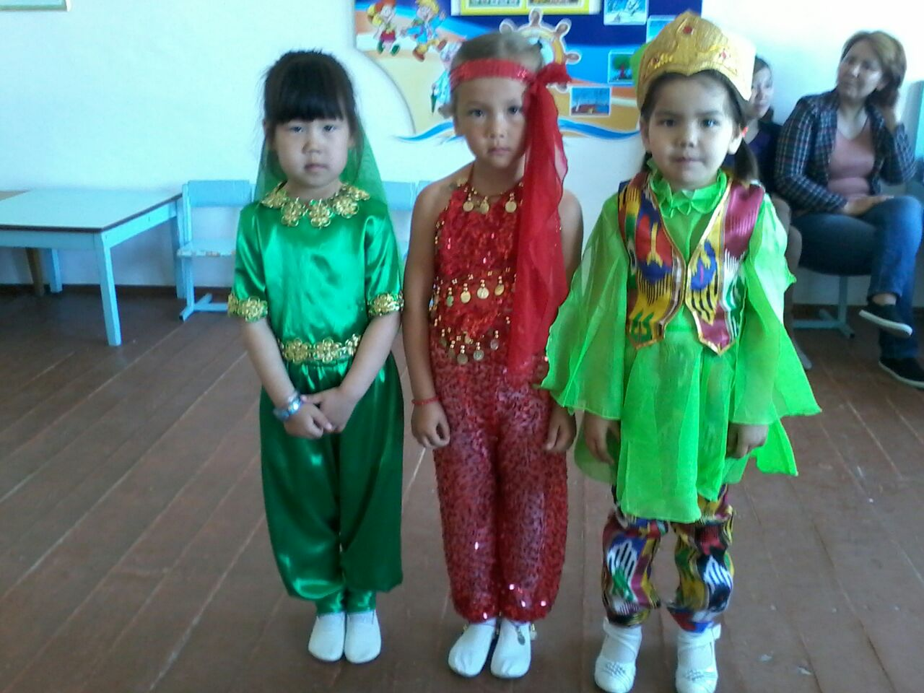
Қазақ: «(Ақниет,Арина.Досхан,Бейбіт)
Мен қазақпын, мың өліп, мың тірілген,
Жөргегімде таныстым мың тіліммен.
Жылағанда жүрегім күн тұтылып,
Қуанғанда күлкімнен күн төгілген.
Би. «Қара жорға»
Тәрбиеші: Достармен біз біргеміз.
Туыс барда құрыштан да,
Берік біздің іргеміз!
Жер – анамыз жасайды тарлық кімге,
Кетпеу үшін мәңгілік қалқып түнде.
Қайталанып, жаңарып айтылады,
Бейбітшілік деген сөз барлық тілде,- дей отырып,.
Тәрбиеші: Сондықтан да біздің мемлекет кешегі бабаларым табыстаған, сәт сайын, сағат сайын қарыштаған Тәуелсіз Қазақстан!
Хор «Атамекен»
Тәрбиеші: «Ел бірлігі – ең асыл қасиет. Бірлік, ынтымақ, сабырлылық пен парасаттылық, ең алдымен өзімізге – қазақтарға керек» деп көргенділікпен Елбасымыз айтқандай, біз сияқты көп ұлтты мемлекеттің даму болашағының бір көзі – Қазақстан халықтарының бірлігі.
Тәрбиеші: Қазақстан сияқты жас мемлекеттің өркендеуінің бір кепілі еліміздегі ынтымақтастық пен бейбіт өмір!
Тәрбиеші: Ендеше, бейбітшілік жасасын!
Тәрбиеші: Ынтымақтастық жасасын! Хормен
Тәрбиеші: Қазақстан жасасын!
Тәрбиеші: Қазақстан халықтарының бірлігі жасасын!
Тәрбиеші: Осымен, бүгінгі мерекелік кешімізді аяқтаймыз.
Сау - саламатта болыңыздар!

Тәрбиеші: Ергебек.Жазира
2014-2015 оқу жылы

Білім беру саласы: «Қатынас» 27-сабақ Ұйымдастырылған оқу іс-әрекеті: Тіл дамыту Тақырыбы: Жеңіс мерекесі Мақсаты:1. Жеңіс күні туралы түсінік беру. «Жеңіс», «Ұлы Отан соғысы» деген сөздерді сөздік қорларына енгізу.2. Сөздік жұмысын жүргізу арқылы есте сақтау қабілеттерін дамыту.3. Отанын сүюге, ұлтжандылыққа тәрбиелеу.Көрнекілігі: Үлгі суреттер Әдіс-тәсілі: Әңгімелеу, сұрақ-жауап, дәптермен жұмыс, дидактикалық ойын
Іс-әрекет кезеңдері | Педагогтың әрекеті | Балалардың іс-әрекеті
Мотивациялық –қозғаушылық | Әнұран айту. | Орындады.
Ізденістік-ұйымдастырушылық | Бүгін бізде қандай мереке?  Бұл мереке жылдың қай мезгілінде болады?  Жаңа сабақ.  Жеңіс мерекесі туралы толық мағлұмат беру.  Жеңістің бізге оңай келмегенің түсіндіру.Еліміздің соғысқа қатысқан батыларымыз туралы айту.  Б.Момышұлы.Ә.Молдағұлова.М.Маметова.Р.Қошқарбаев т.б.  Батырлар туралы тақпақтарды жаттау.  Арылтып жаудан жерінді  Табанға жаншып өлімді  Жеңіспен желпіп өмірді  Оралды ерлер көңілді  Десеңдер бұл қай күні  Тоғызыншы мамыр күні!  Оқулықпен жұмыс.  Сурет бойынша әңгімелеу.  Сөздік жұмыс.Майдангер-соғысқа қатысқан адам.  - Иә, сұрапыл соғыс ешкімді аямады. Ана жарынан айырылды, бала әкесінен айырылды. Бірақ үміт оты еш өшкен жоқ. Бала әкесін күте берді, күте берді.  С/сәті  Жеңіс келді далама,  Жеңіс келді қалама,  Жеңіс келді әке боп  Елдегі көп балаға.  Дүние жүзі халқы бостандық алды. Халық Отан ұғымың терең сезіне түсті. Қаһарман ерлік пен еңбек жеңіп шықты. Зұлымдық, басқыншылық тізе бүкті. Бірлік, ерлік, халықтар достығы нығая түсті.  Ұлы Отан соғысына қатысқан: Бауыржан Момышұлы, Мәншүк Маметова, Әлия Молдағұлова, Мәлік Ғабдуллин, Талғат Бигелдинов т. б. өз жерлестеріміз: Тулақбаев Арон ата, Аяпбергенов Қамеш ата.....  Ол кісілерге құрметпен бас иеміз. Ал осы бейбіт өмірге жете алмаған, ерлікпен қаза тапқан ағаларымыз бен апаларымыздың рухына бас иіп, еске алайық. 1 минут еске алу. (әуен ойнайды.)  Ел алдындағы борыштарын өтеп, еліміздің амандығын, жеріміздің тұтастығын қорғап қалған ерлерге тағзым етеміз. Олар еліміздің жарқын болашағын, жас ұрпақтың өмірін, халықтың бақыты мен қуанышын сақтап қалды. Ардагерлер ерліктері арқасында біз осы күнге жеттік. Біздің өз қалауымызбен еркін өмір сүріп, мектепте алаңсыз білім алып жатқанымыз, шаттана күлгеніміз, жайраңдап күлгеніміз - бәрі де сол Ұлы Отан соғысы Жеңісінің жемісі. Әрине, соғыс болмасын! Біздер соғысқа қатысып батыр болмайық. Біз бейбіт күннің батырлары болуға тырысайық. Ел үшін аянбай еңбек етіп, білім алып, өз жеріміздің патриоттары болуға мүмкіндіктер бар.  Балалар, біздің шекараны кім қорғайды? (солдаттар)  Ән: «Атамекен | Мұқият тыңдайды.  Әңгімені тыңдап сұрақтарға жауап береді.
Рефлексикалық-түзетушілік | Бекіту сұрақтары: | Қорытындылайды.
Күтілетін нәтиже: Біледі: Жеңіс күні не үшін тойланатынын, батырларымыз туралы біледі, оларға деген ұрпақ ризашылығын, құрметін көрсете алды. Меңгереді: әр ән мен тақпақты мағыналы жеткізе білді Игереді: Елін, Отанын сүюді, сыйлауды,қорғауды сезінеді

Тақырыбы: Еңсесі биік-ұлы Жеңіс! Ашық сабақ.
Мақсаты: Балаларды адамгершілікке, Отанын сүюге, оны қорғауға баулу. Отанға деген сүйіспеншілігін арттыру, оларға патриоттық тәрбие бере отырып, өз елін, жерін қастерлейтін саналы да парасатты азамат етіп тәрбиелеу. Ұлы Отан соғысы жылдарында еңбек еткен аналардың тұлғасын, асыл бейнесін ашу, кейінгі ұрпаққа үлгі өнеге ету.

Тәрбиеші: Бүгін жеңіс күні –адамзат аңсап күткен күн, жеңістің туын тіккен -1945 жылғы 9 мамыр азаттық күрестің айбынды күні. Иә, содан бері 70 бейбіт жыл артта қалды. Бүгінгі жеңіске арналған мерекеге балалар өздерінің өлең жолдарын арнайды.
Жанар: Алақай –ай! Әйгілі!
Тоғызыншы май бүгін
Алғаш күні шаттықтың
Соңғы күні қайғының
Аяулым: Жеңіс келді далама
Жеңіс келді қалама 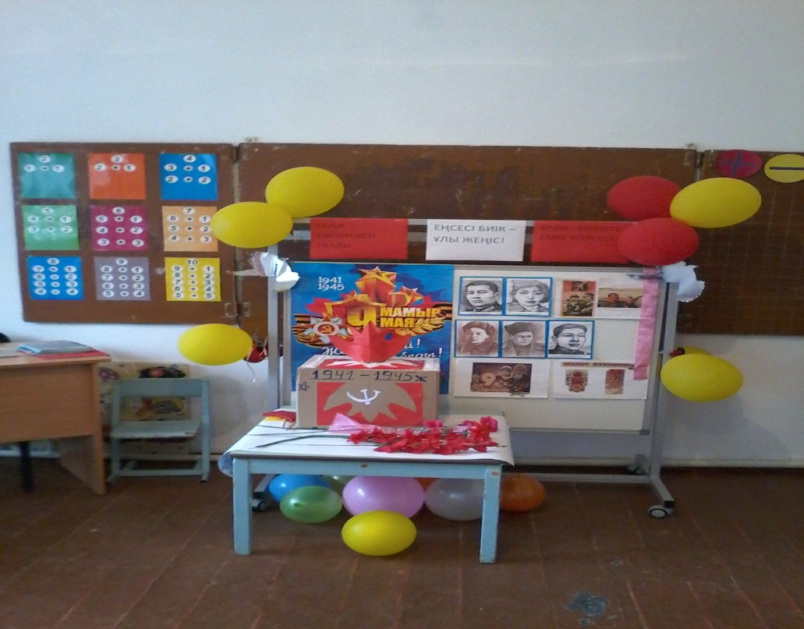
Жеңіс келді әке боп
Елдегі бар балаға
Диас: Жеңіс келді ән болып
Келді ауылға сән болып
Жеңіс келді, алақай!
Тоя жейтін нан болып
Оралхан: Әлем бізді ұққан күн
Жауды ініне тыққан күн
Батыр атам алдынан
Әжем күліп шыққан күн
Тәрбиеші: Жеңіс атылған оқпен ғана келген жоқ, әнмен де келді. Жауынгерлерді ән алға жетеледі, жігерлендірді. Жаңа ерліктерге көтеріп, үлкен ұрыстарға жеңіс дабылын қақты.
Тақпақтар:
Аманжан: Баламын мен бүгінде
Кіп-кішкентай баламын
Ертең менде өскенде
Ел қорғауға барамын
Ақниет: Туған жердің әр тасы
Маған ыстық қашаннан
Бұйраланған аршасы
Қорғайтын –ер боламын!
Айгүл: Елін жерін сүйетін
Ертеңі үшін күйетін
Рухы биік ұланбыз
Болашаққа сенетін!
Тәрбиеші: Бұл жеңіс оңайлықпен келген жоқ. Ұлы Отан соғысына қатысқан батырларымыз кімдер еді?
-Ә. Молдағұлова. М. Мәметова. Б.Момышұлы, Н. Әбдіров т.б
- Дұрыс айтасыңдар, балалар есімдері аңызға айналған ағаларымызды, әкелерімізді, аналарымызды, тарих бетінде «Батыр» деп жазып кетті. Батыр ағаларымыз бен апаларымыздың ерлігін ешкімде, ешқашан ұмытпақ емес. Олар еліміздің бақыты үшін, ерлікпен қаза тапқан. Кіндік кескен жері, аялап, әлпештеп өсірген елі үшін, жанған отқа түсіп жалын кешкен ер –азаматтар әр уақытта естен шықпайды. Бүгін сол жауынгерлер рухына бас иіп, еске алайық. (1 минут үнсіздік)
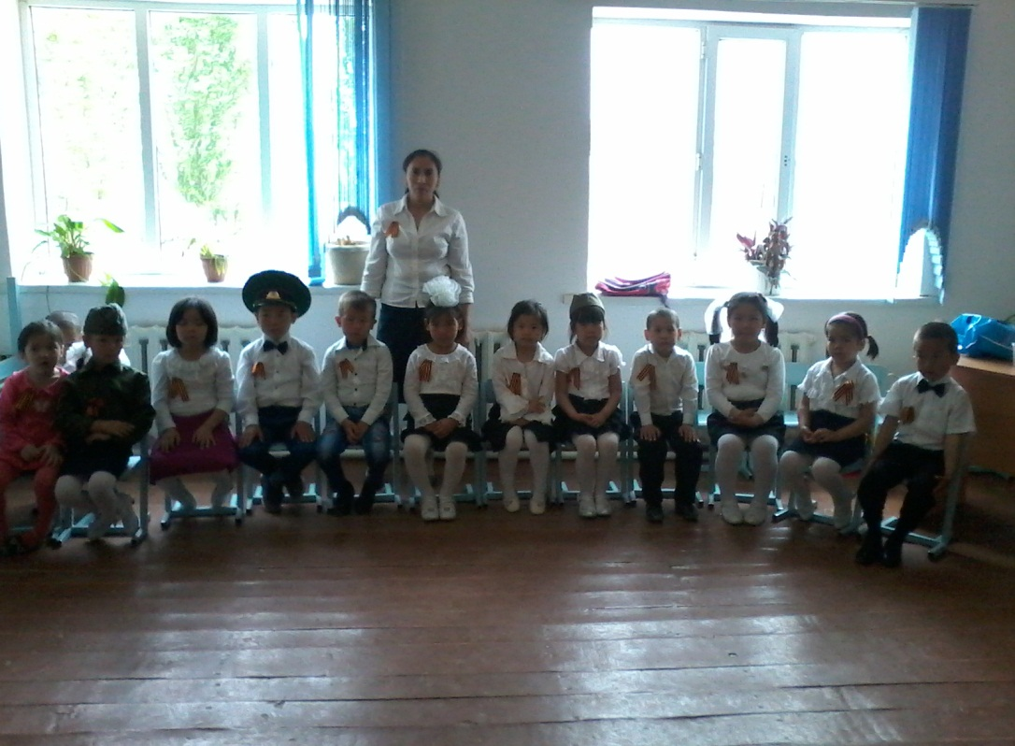

Тәрбиеші: Әр азамат туған елінің өткені мен бүгінін біле отырып, болашаққа қадам басады. Халқымыздың біртуар ұлы ержүрек қолбасшы, жазушы, батыр, Қазақстанның халық қаһарманы Бауыржан Момышұлы кейінгі ұрпаққа үлгі етіп қалдырып кеткен өсиеттері ерлікке толы және патриоттыққа тәрбиелеуде көптеген мақал –мәтелдер қалдырған.
Батыр: Отанда –опасызға орын жоқ
Айкөркем: Ерлік –бірлікте емес жүректе
Рамазан: Ерлік –тәрбиеден туады
Сезім: Үлкенді ізетте
Кішіні күзетте көр
Тәрбиеші: Балалар жер шары балаларының тілегі не?
- Бейбітшілік болсын!
- Соғыс болмасын!
- Достық болсын!
- Адамдар бір –бірімен тату, дос болсын!
- Дұрыс айтасыңдар, балалар барлық жер шарындағы балалардың тілегі осындай екен. Ендеше, балалардың тілегіне би ұсынамыз.
Тәрбиеші: Отаным еркелеймін енді кімге
Өзіңмен нені болса көрем бірге
Қалайша қабырғама батпас менің
Басына қатер болды төнген күнге – дей отырып келесі өлең жырларына берейін.
Сарбиназ: Ағалар саптан шықпасын
Аналар қабақ шытпасын
Бақытқа жетіп бар адам
Сәбилер тыныш ұйықтасын
Аяулым: Тыныштық! Жаса тыныштық!
Осы сөз бізге тым ыстық
Көркейе берсін еліміз
Көркейе берсін ырыс –құт!
: Жер бетінде тыныштық
Баянды бақыт адамға
Орнатуға далаға
Сәбилік таза көңілмен
Ант етеміз!
1941- жыл аралығы кезінен үзінді көрініс.1945 жыл 9 мамыр жеңіс күн кезінен үзінді музыкалық композиция тәрбиеленушілердің қатысуымен.
Көрініс: Күнделікті ауладағы тұрмыс тіршілік: Осы кезде соғыстың басталғаны туралы радиодан дауыс естіледі.
Қыздар:Манзура,Арина .Бала:Досболат Әйел: Жанар
Радиодағы дауыс:
«Тыңдаңыздар, тыңдаңыздар! Соғыс,соғыс басталды, Неміс басқыншылары тұтқиылдан шабуыл жасады.» Аналар жаман хабарды естіп, залдан шуласып шығып кетеді. (таспадан шулаған, жылаған әйелдер мен балалардың дыбыстары естіліп тұрады)

Шығарып салушы әйелдер : Айгүл,Аяулым,Инабат
Солдаттар: Диас,Оралхан,Ақниет,Батыр;Рамазан,Аманжан,Досхан,Жангелді
Соғысқа аттануға дайындалған солдаттар музыка әуенімен сап түзеп, залға кіреді.
Ұранмен соғысқа аттану.
Ұран: Отанды біз қорғаймыз
Жаудың алдын ораймыз.
Командир: Отан үшін алға!
Солдаттар: Ура,ура,ура!
Солдаттар залдан саппен жүріп шығып кетеді.
Көрініс: Ортада әйелдер , аналар дың соғыс кезіндегі ер адамдардың орындарына жұмыс жасап, жүрге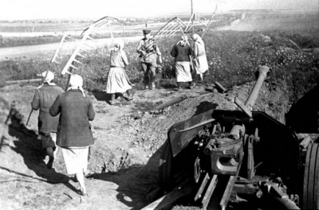н кезден көрінісі көрсетіледі.
Тыңдағы әйелдер:Айгүл,Аяулым, Айкөркем 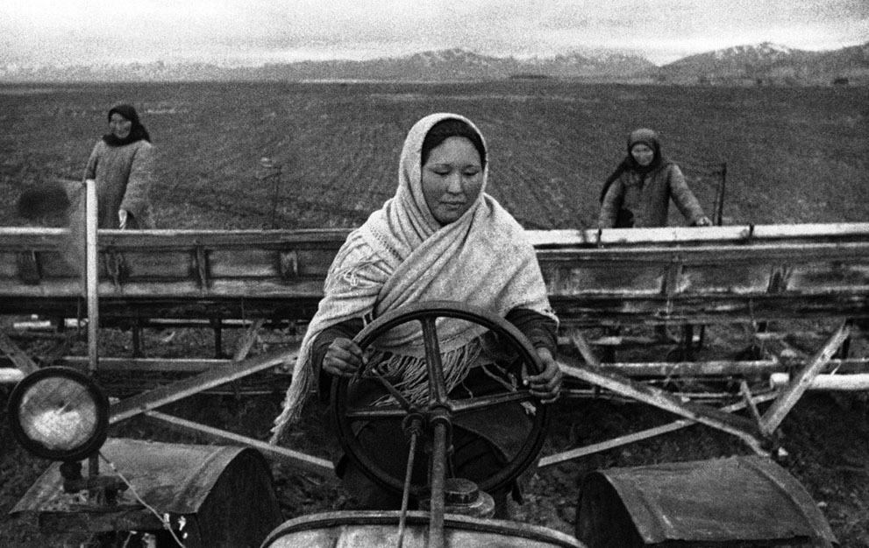
Трактрдағы әйел : Сезім
Ана сөзі: Е, бұл соғыс бірімізді де есеңгіретіп жіберді-ау. Почташы қыз жүгіріп келеді. Почташы қыз: (Манзура) Сүйіші, сүйінші хат келді. Аналар дабырласып хаттың кімге келгенін білуге асығады. Почташы қыз Күләйша апаның баласына келген хатты беріп, басқада ауылға хат апарып беретінін айтып қоштасып кетеді.
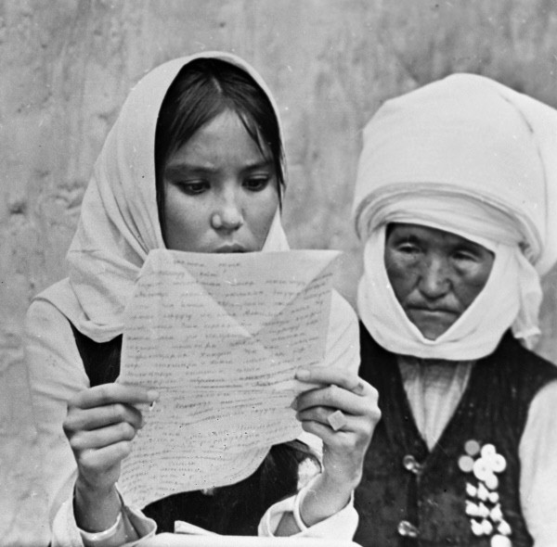Әже: Аяулым.Қыз: Айгүл
Майданнан хат» (үзінді): (Рамазан)
Хат жазамын майданнан,
Мейірімшіл ғазиз-анама
«Жақыным-жарым» дегенмен,
Анаңдай жақын бола ма?
Көңілінде тілек, көзде жас,
Екі қолың жағаңда.
Қасірет шегіп, қан жұтып,
Сарғайдың ба санаға?
Сағынған соң мен ойлап,
жүрегің оттай жана ма?
Ет бауырың елжіреп,
Қайғыра берме балаңа.
Сабырдың суын бере көр,
Жаныңдаға жараңа.
Ажалсыз адам өлмейді.
Мезгілсіз шөлмек сына ма?
Ердің басы ел үшін,
Арыма жаным садаға.
Бұлт жамылып қар төсеп,
Мен жатырмын далада.
«Майданға хат» (үзінді):
Құлыншағым аман ба?
Қолыма тиді сенен хат.
Хабарыңды есітіп,
Қуанып қалды ғаламат.
Күніге тоқсан тілеймін,
Құлыным кел деп саламат. 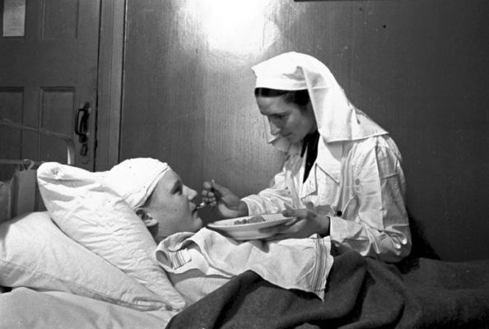
Дәрігер: Жанар. Солдат: Жангелді.
Жүрегім – жалын, ішім у,
Жанымда ауыр жарақат.
Суретің келді хатыңда,
Шекпен киген жалаңқат.
Ерге лайық бес қару,
Асыныпсың автомат.
Суретіңе қарасам,
Емшегім иіп, сүт тамад.
Көзімнің жасы төгіліп,
Ұйқыдан кетті рахат.

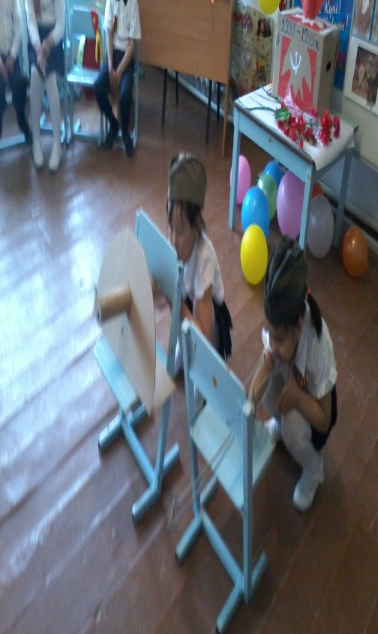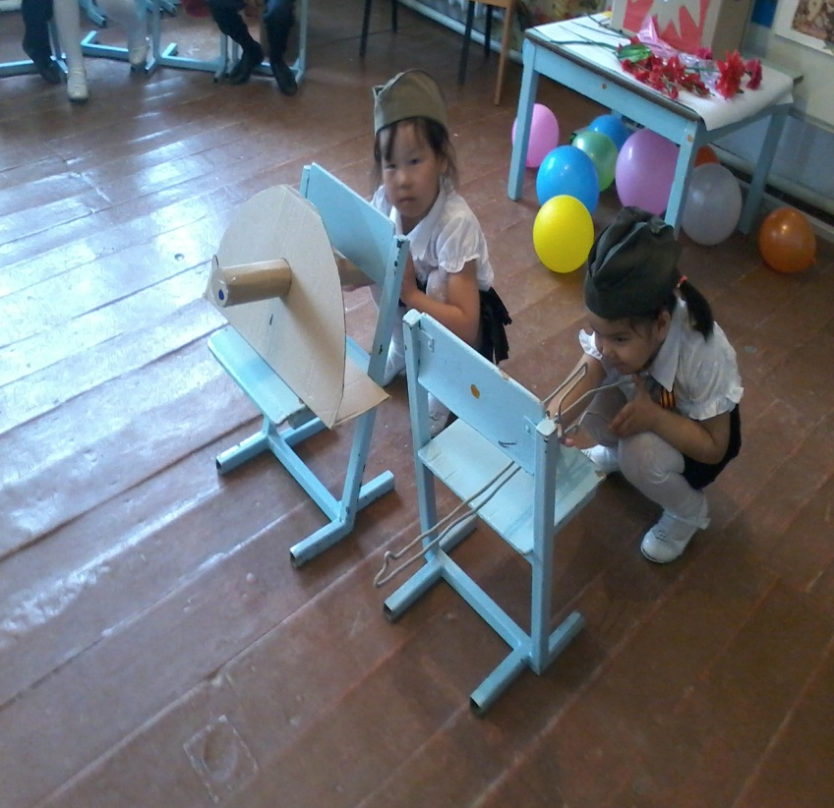
Әлия: Сарбиназ. Мәншүк: Айкөркем
Көрініс: Әлия Молдағұлованың соғыс кезінен үзінді.
Тәрбиеші : Атты бейбіт таң күліп,
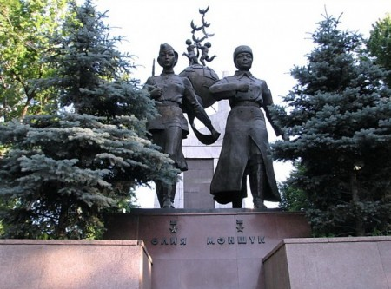
Әлия мен Мәншүкті
Ұмытпайды ел мәңгілік.
Қайсарлық пен өшпес ерлік көрсеткен қазақтың қаһарманы Әлия мен Мәншүкті біз ешқашан ұмытпаймыз. Өлшеусіз өжеттілік пен жеңіске мұқалмас ерлік-жігер танытқан қос қарлығаш біздің мәңгілік жүрегімізде сақталады.
Әлия мен Мәншүкке тағзым жасау.
Аяулым.Арина,Манзура.

«Катюша» биі.(Аяулым,Инабат,Сезім,Жанар,Айгүл,Айкөркем)

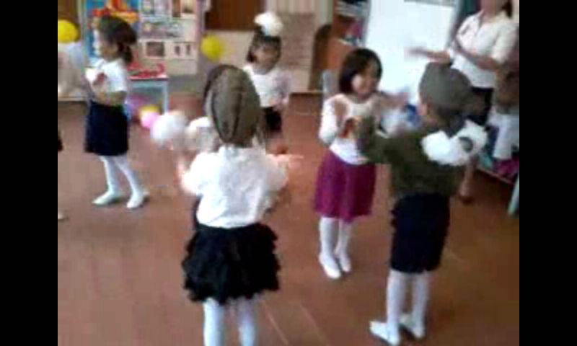
Білім беру саласы: «Қатынас» 28-сабақ. Ұйымдастырылған оқу іс-әрекеті: Тіл дамыту Тақырыбы: Біз мектепке барамыз Мақсаты : 1. Мектеп, мектепке қажетті құралдар туралы түсінік беру.2. Сурет бойынша сұрақтарға толық жауап беруге үйрету. Сөйлем, әңгіме құрастыра білуге дағдыландыру.3. Білімпаз болуға тәрбиелеу. Көрнекілігі: Үлгі суреттер Әдіс-тәсілі: Әңгімелеу, сұрақ-жауап, дәптермен жұмыс, дидактикалық ойын
Іс-әрекет кезеңдері | Педагогтың әрекеті | Балалардың әрекеті
Мотивациялық –қозғаушылық | Шаттық шеңберін құрып достық жыры туралы әнін айту.  Арайлап таң атты  Алтын сәуле таратты  Жайқалды даламыз  Жайнай түссін қаламыз  Ақ көңіл пәк сезім  Шынайы достықпенен. | Балалар қимыл қозғалыс арқылы өлең жолдарын айтып шықты.
Ізденістік-ұйымдастырушылық | Балалар сендер мектепке баратын уақыттарын жақындап қалды.  Сендердің мектепке барғыларын келеме?  -Мектепте оқитын балаларды кім деп атаймыз?  -Балалар мектепке не үшін барамыз.  Миға шабуыл. «Кел ойна,тез ойла»  Шарты: балалар карточкадаға сұрақтарға жылдам және дұрыс жауап беу керек.  Оқулықпен жұмыс. Сурет бойынша әңгіме құрастыру.  Мектепке керек оқу құралдарды атап беру.  Сызба бойынша топқа бөлініп, сөйлем құрау.С/сәті.  Біз ұқыпты баламыз,  Кітап оқи аламыз.  Әліппені меңгеріп ,  Жазу жаза аламыз.  Ұйқасын тап.  Жазу үшін саған  Қажет қағаз, .....  Д/ойын: «Кім жылдам»  Шарты: Берілген сөздерді жылдамдықпен дыбыстық талдау жасау.  Жаңылтпашты бірге жаттайық.  Айша жазу жазды,  Қайша сызу сызды.  Қайша жазу жаза алама?  Айша сызу сыз алама?  Мектепке керек құралдардың суретін салу.  Мұғалім өлеңін бірге айту.  Отанның ұланын  Баулыған мұғалім.  Өзіңсің ағытқан,  Білімнің бұлағын.  Кәусарын білімнің,  Құшағыма сіңірдім. 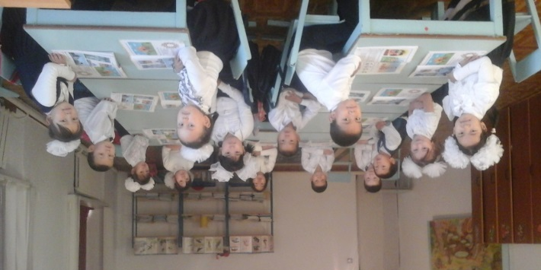 | Сұрақтарға жауап береді.  Мұқият тыңдайды.  Бірге қайталау  Ойынға қатысу  Жаңылтпашты жаттау  Өлеңді бірге айту.
Рефлексикалық-түзетушілік | Бекіту сұрақтары:  «Оқу құралдары» ертегісіне көрініс  Балалар сендер оқушы болуға дайынсыңдар ма?  Мектеп құралдарын қалай күту керек? | Қорытындылайды.
Күтілетін нәтиже: Біледі: мерекені атап өтуді, ән, би айта алады.
Меңгереді: мектеп құралдары туралы оларды таза ұстауды түсінеді.
Игереді: тәртіпті, білімді болуды айта алады.

Білім беру саласы: «Қатынас» 29-сабақ
Ұйымдастырылған оқу іс-әрекеті: Тіл дамыту
Тақырыбы: Жаз
Мақсаты:Балаларға жайқалған жаз мезгілінің ерекшелігі туралы түсіндіру.
Берілген сұрақтаға толық жауап беруге,грамматикалық тұрғыда дұрыс жауап беруге үйрету.
Әдіс-тәсілдер: Әңгімелесу, түсіндіру, көрсету, сұрақ жауап.
Іс әрекет бөлімдері | Педагогикалық іс әрекет | Балалардың іс әрекеті
Ынталандыру | Шаттық шеңберін ұйымдастыру  Сәлем саған жарқын күн.  Сәлем саған жер ана.  Сәлем сендерге достарым,  Сәлем,сәлем баршаға. | Өлең жолдарын қайталату
Ұйымдастыру  Жаңа сабақ | Сабақтың жүрісі:  - Кәне, балалар біз сабақта қалай отырамыз?  - Өте жақсы.  Ең алдымен балалар, біз жыл мезгілдерін еске түсірейік. Ойлап жауап береміз. Жылдың неше мезгілі бар?  - Төрт.  - Дұрыс айтасыңдар. Жылдың 4 мезгілі бар. Қазір жыл мезгілдерін атайықшы.  - Күз, қыс, көктем, жаз.  - Қазір жылдың қай мезгілі?  - Жаз. 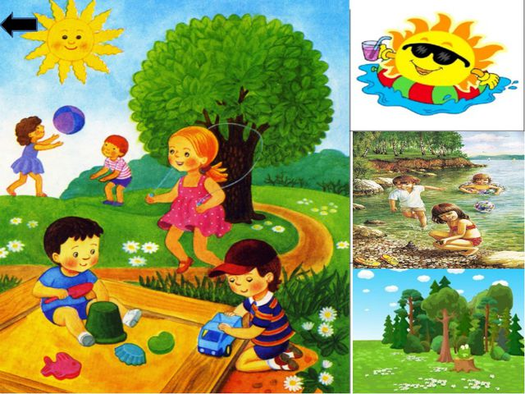  - Енді, осы жаз айларын атайық.  - Маусым, шілде, тамыз.  - Қазір маусым айы.  - Маусым.  - Өте жақсы балалар. Енді балалар, жаз мезгілі туралы тақтадағы суретке қарайық.  Сурет бойынша әңгіме құрастыру. «Жазғы демалыс»тақырыбы бойынша.  Сөздік жұмыс жүргізу.  Шалғын-қалың өскен көгорай ,шөп.  Сергіту сәті:  Ақ көбелек,көк көбелек.  Гүлге келіп қонайық.  Гүлден шырын жинап ап,  Қанат қаға ұшайық.  «Ойлан тап» ойыны.  Ойын шарты: Балалар жасырынған карточкадағы жеміс пен көкөністердің атын дұрыс тауып,пайдасы туралы әңгімелеп беру.  Жаңылтпашты жатқа айту.  Келді жаз,  Жазға бала мәз.  Көлде қаз,  Көл жағасы саз. | Сұрақтарға жауап беру  Сурет бойынша әңгіме құрастыру  Қимылмен көрсету.  Балаларға қайталатып айтқызу
Қорытындылау | Жаз мезгілінің ерекшеліктері қандай?  Қандай ойындар ойнауға болады?  Жаз айларын жатқа білу. | Сұрақтарға нақты жауап беру.
Күтілетін нәтиже: Жаз мезгілінің ерекшеліктерін білу,
Білуі тиіс: Жаздағы мерекелер туралы білу.
Түсінігі: Тақпақты жатқа айту мағынасын түсіну
Кестені толтырған: Ергебек.Ж.

Білім беру саласы: «Қатынас» 30-сабақ
Ұйымдастырылған оқу іс-әрекеті: Тіл дамыту
Тақырыбы: Балалар күні
Мақсаты:Балаларға 1 маусым-балалар күні екенін түсіндіру.
Балаларға өз ойларын емін-еркін жеткізе алуға қабілеттерін дамыту.
Әдіс-тәсілдер: Әңгімелесу, түсіндіру, көрсету, сұрақ жауап.
Іс әрекет бөлімдері | Педагогикалық іс әрекет | Балалардың іс әрекеті
Ынталандыру | Шаттық шеңберін ұйымдастыру  Арайлап атқан таңға сәлем,  Жылуын берген күнге сәлем.  Жайқалып өскен бізге сәлем.  Білімменен сусындатқан,  Тәрбиеші апайымызға сәлем. | Өлең жолдарын қайталату
Ұйымдастыру  Жаңа сабақ | Сабақтың жүрісі:  - Кәне, балалар біз сабақта қалай отырамыз?  - Өте жақсы.  Ең алдымен балалар, біз жыл мезгілдерін еске түсірейік. Ойлап жауап береміз. Жылдың неше мезгілі бар?  - Төрт.  - Дұрыс айтасыңдар. Жылдың 4 мезгілі бар. Қазір жыл мезгілдерін атайықшы.  - Күз, қыс, көктем, жаз.  - Қазір жылдың қай мезгілі?  - Маусым, шілде, тамыз.  - Қазір маусым айы.  - Маусым.  - Өте жақсы балалар. Балалар 1 маусым балаларды қорғау күні.Сендердің мерекелерін.Мерекелерінмен шын жүректен құттықтаймын.  Әрқашан аспандарын ашық болсын. Ата-аналарынның қуанышы болыңдар.  Сурет бойынша әңгіме құрастыру. «Жазғы демалыс»тақырыбы бойынша.  Сөздік жұмыс жүргізу.  Жаз.мектеп.демалыс.мереке.  Сергіту сәті:  Көп отырып, шарадық,  Қозғалуды аңсадық.  Жүгіргіміз келеді,  Әдемілеп ән салып.  Топ-топ басайық,  Жамандықтан қашайық  «Ойлан тап» ойыны.  Ойын шарты: Балалар өздеріне ата-аналарының айтатын жылы лебіздерін өз сөздерімен жеткізу.  «Бақытымсың балдырғаным»әнін бірге орындау. | Сұрақтарға жауап беру  Сурет бойынша әңгіме құрастыру  Қимылмен көрсету.  Балаларға қайталатып айтқызу
Қорытындылау | Мерекелік балаларға сыйлықтар.
Күтілетін нәтиже: Жаз мезгілінің ерекшеліктерін білу,
Білуі тиіс: Жаздағы мерекелер туралы білу.
Түсінігі: Тақпақты жатқа айту мағынасын түсіну
Кестені толтырған: Ергебек.Ж.

Білім беру саласы: «Қатынас» 31-32 сабақ
Ұйымдастырылған оқу іс-әрекеті: Тіл дамыту
Тақырыбы: Мен мектепке барамын.
Мақсаты:Балалардың мерекелік көңіл күйлерін көтере білуге тәрбиелеу.
Тақпақ,би,әндерді нақышына келтіріп айтуға үйрету.
Әдіс-тәсілдер: Әңгімелесу, түсіндіру, көрсету, сұрақ жауап.
Іс әрекет бөлімдері | Педагогикалық іс әрекет | Балалардың іс әрекеті
Ынталандыру | Шаттық шеңберін ұйымдастыру  Арайлап таң атты  Алтын сәуле таратты  Жайқалды даламыз  Жайнай түссін қаламыз  Ақ көңіл пәк сезім  Шынайы достықпенен. | Өлең жолдарын қайталату
Ұйымдастыру  Жаңа сабақ | Бір жыл бойы мектепалды даярлық тобында тәрбиеленіп, білім нәрімен сусындап, оң, солын танып, білім жолына қадам басқалы отырған бүлдіршіндерім бүгін даярлық топпен қоштасу күні. Бүлдіршіндерім сәт-сапар тілей отырып,  Тәрбиеші:  Өстіміне бойларың  Өсті ақыл-ойларың  Қуанышқа ортақпын,  Құтты болсын тойларың!  ҚР гимн айтылады  Айналайын, балалар,  Алда мектеп- ана бар.  Өздеріңнен өседі,  Өнерпаздар, даналар  Біз мектепке барамыз өлеңі (хормен)  Аппақ, қыста,  Тынбай тыста  Қардан қала саламыз,  Көктемеде  Көктеулерде  Жас төлдерді бағамыз.  Сайран салып,  Рақаттанып,  Жазында дем аламыз.  Күзде жайнап,  Күліп-ойнап,  Біріншіге барамыз!  (Есік қағылып , «5»-тік пен «2»-лік бағалар кіреді.)  – Сәлеметсіңдер ме,балалар! Бізді сендерге  «Білім ханшайымы» балалардың мектепке барардағы білімдерін тексеріндер,- деп жіберді. Менің қолымда «Білім ханшайымының»  беріп жіберген, бірнеше тапсырмалары бар. Осы тапсырмаларды оқып, орындауларыңды талап етемін. Мен сендердің берген жауаптарыңа қарап, мектепке даярлықтарыңды тексеремін.  «2»-лік балалар сендер «5»-тікті тыңдамаңдар ,сабақ неге керек одан да, ойын ойнап,тәтті жеп жүрген жақсы емеспе.  І тапсырма Сұрақтарға жауап беру.  ІІ тапсырма Сауат ашу сабағынан  ІІІ тапсырма Математика сабағынан.  ІҮ тапсырма Өз өнерлеріңді көрсетесіңдер. Ойын: «ия, жоқ» балалармен  1. Мектепке біз барамыз ба?  2. Кілең бестік аламыз ба?  3. Айтқан тілді аламыз ба?  4. Ақылды бала боламыз ба?  5. Нан жеймін деп жылаймыз ба?  6. Танартен ерте тұрамыз ба?  7. Сабақта отырып ұйықтаймыз ба?  8. Ойыншықтармен ойнаймыз ба?  9. Екі алғанда жылаймыз ба?  10. Оқушы біз боламыз ба?  Балалар барлық тапсырмаларды орындайды.  Өз өнерлерін тамашалайық.  Би: «Қара жорға», «Үнді биі», «Вальс»топпен.  Еткен еңбек жемісі,  Ақталды деп санаңыз.  Білім, әлем көгіне,  Қанат қағып ұшамыз.(хормен)  Сахналық көрініс. «Төлдер айтысы» | Сұрақтарға жауап беру  Сурет бойынша әңгіме құрастыру  Қимылмен көрсету.  Балалар жоқ деп жауап береді.  Сұрақтарға нақты жауап беру.
Қорытындылау | Сүйікті балғын бала шақ.  Сендердікі болашақ.  Озат болып оқыңдар,  Ойға білім тоқыңдар  Марапаттау.
Күтілетін нәтиже: Мектепалды даярлықта алған білімдерін, алдағы уақытта тереңдету
Білуі тиіс: Ұқыпты,білімді,тәртіпті оқушы болу
Түсінігі: Кітап білім бұлағы, білім өмір шырағы мағынасын түсінді.
Кестені толтырған: Ергебек.Ж.

